RAPORT DE ACTIVITATE
Administrația Bazinală de Apă Buzău Ialomița
-2020-
CUPRINS
- Misiunea și obiectivele instituției pentru anul 2020............2

- Raportul de activitate pe anul 2020 al compartimentelor din cadrul ABA Buzău Ialomița:
Exploatarea și Siguranța Lucrărilor……………………………….3
Situații de Urgența........................................................................8
Dispecerat...................................................................................10
Coordonare Centre Intervenție Rapidă....................................12
Inspecția Apelor ……………………………………………………14
Avize și Autorizații…………..……………………………………..16
Hidrologie...................................................................................17
Gestiune Monitoring şi Protecţia Resurselor de Apă ……….19
Laboratorul de calitatea apelor…………………………………..20
Plan de Management Bazinal ..................................................21
Patrimoniu și Cadastru……………………………………………22
Promovare și Urmărire Investiții..............................................27
Unitate Implementare Proiecte................................................29
Achiziții Materiale Lucrări și Servicii .....................................30
Sănătate și Securitate în Muncă .............................................31
Mecanizare Energetic ..............................................................35
Resurse Umane Relații Publice Administrativ.......................38
Audit Intern ...............................................................................39
Sistem Integrat Management și Audit ....................................41
Economic Financiar .................................................................42
Comunicații și Tehnologia Informației ...................................43
Mecanism Economic și Sinteze economice..........................44
Oficiul Juridic ...........................................................................46

- Misiunea și obiectivele ABA Buzău Ialomița în anul 2020
În calitate de subunitate a Administraţiei Naționale "Apele Române", Administrația Bazinală de Apă Buzău Ialomița, reprezintă autoritatea investită cu aplicarea unitară a strategiei naţionale în domeniul gospodăririi resurselor de apă, pe teritoriul spațiului hidrografic Buzău Ialomița.
Obiectivele instituției pentru anul 2020:
- Protecția, conservarea și restaurarea resurselor de apă de suprafață și subterane și a ecosistemelor acvatice, pentru atingerea stării bune a apelor.
- Asigurarea exploatării în siguranță a lucrărilor din infrastructura Sistemelor de Gospodarire a Apelor, in vederea evitarii intreruperii serviciilor specifice de gospodărire a apelor și a unor calamități cauzate de fenomene hidro-meteorologice extreme sau accidente la lucrări hidrotehnice.
- Modernizarea și dezvoltarea infrastructurii de gospodărire a apelor corespunzător cerintelor utilizatorilor și beneficiarilor de servicii specifice de gospodărire a apelor, prin alocarea resurselor materiale și umane adecvate.
- Implementarea directivelor și reglementărilor Uniunii Europene în domeniul apelor, conform Directivei Cadru a Uniunii Europene 60/2000.
- Creșterea nivelului calitativ al serviciilor specifice de gospodarire a apelor.
- Menținerea certificării Sistemului Integrat de Management la nivelul întregii organizații, în conformitate cu cerințele standardelor internationale ISO 9001 :2008, ISO 14001:2005 si OHSAS 18001:2008.
- Menținerea unui Sistem de Control Intern / Managerial prin implementarea standardului de management al riscurilor SR EN 31000:2010 corelat cu Ordinul MFP.946/2005 cu modificările și completările ulterioare.
- Angajarea conducerii la vârf în satisfacerea cerintelor și implementarea de acțiuni pentru îmbunătațirea continua a eficacității sistemului.
- Comunicarea politicii în cadrul organizației și conștientizarea tuturor angajaților privind rolul acestora în realizarea politicii și obiectivelor, comunicarea cerințelor de protecție a mediului și a obligațiilor în domeniul sănătății și securității ocupaționale.
- Evaluarea continuă a satisfacerii cerințelor clienților și preocuparea pentru îndeplinirea acestora.
- Conformitatea cu legislația actuala privind protecția mediului, securitatea și sănătatea în muncă și cu alte cerințe aplicabile la care organizația a aderat.
- Îmbunătățirea continuă a performanțelor de mediu, prevenirea poluării în activitățile specifice.
- Îmbunătățirea continuă a performanțelor de sănătate și securitate ocupațională, asigurarea sănătății și securității în toate locurile de munca prin minimizarea sau eliminarea ricurilor pentru întregul personal, prevenirea rănirii și îmbolnăvirii profesionale.

- Activitatea principalelor compartimente ale Administrației Bazinale de Apă Buzău-Ialomița în anul 2020

Exploatarea și Siguranța Lucrărilor

Ȋn anul 2020, activitatea Serviciului Exploatare Lucrări, U.C.C. şi Siguranța C.H. s-a desfăşurat avându-se ȋn vedere următoarele atribuții principale:

1. Elaborarea şi urmărirea realizării Programului de Gospodărire a Apelor la nivelul Administraţiei Bazinale de Apă Buzau-Ialomița;
2. Urmărirea comportării construcțiilor în vederea menţinerii performanţelor de siguranţă şi funcţionalitatea acestora;
4. Asigurarea funcţionării secretariatului tehnic al Comisiei Teritoriale Muntenia Est de avizare a documentaţiilor de evaluare a stării de siguranţă a barajelor/acumulărilor din categoria C+D şi organizarea ședințelelor comisiei teritoriale;
5. Asigurarea funcţionării secretariatului tehnic al Comisiei Tehnico – Economice din cadrul A.B.A. Buzău-Ialomița de avizare a documentațiilor tehnice de gospodărire a apelor;
6. Asigurarea circuitului documentelor cu caracter intern şi extern conform cu cerinţele manualului calităţii.

1. Elaborarea şi urmărirea realizării Programului de Gospodărire a Apelor la nivelul Administraţiei Bazinale de Apă Buzău-Ialomița.
Pentru anul 2020 valoarea Programului de Gospodărire a Apelor a fost de 63036,0 mii lei, valoare ce a fost stabilită avându-se în vedere Bugetul de venituri şi cheltuieli aprobat cât şi volumele minime de lucrări necesare a se executa pentru exploatarea în condiţii de siguranţă a obiectivelor hidrotehnice din administrare.
"Programul de Gospodărire a Apelor" reprezintă prin indicatorii fizici şi valorici, activităţile cuprinse in Planul tehnic (exploatare, întreţinere și reparații curente la obiectivele din administrare, întreţinere şi igienizare cursuri de apă neamenajate), dar și activitățile desfăşurate de către toate serviciile tehnico-operative din cadrul Administraţiei Bazinale de Apă.
"Programul de gospodărire a apelor" este elaborat anual, atât la nivelul A.B.A. Buzău-Ialomița cât și la nivelul S.G.A. Brăila, S.G.A. Buzău, S.G.A. Călărași, S.G.A. Dâmbovița, S.G.A. Ialomița, S.G.A. Prahova şi sediul Administrației Bazinale de Apă Buzău-Ialomița.
În același timp, programul a constituit elementul principal de fundamentare a bugetului anual (venituri și cheltuieli), fiind cadru suport pentru justificarea cheltuielilor curente în: aprovizionarea cu materiale, retribuirea muncii, folosirea utilajelor și mijloacelor de transport, consum energie electrică, consum carburanți și lubrifianți, etc.
La elaborarea P.G.A. pe anul 2020 s-au avut ȋn vedere:
• propunerile de lucrări rezultate în urma verificărilor efectuate în teren, a inspecțiilor efectuate de către personal din A.B.A. sau A.N.A.R., a lucrărilor recomandate în rapoartele de sinteză privind U.C.C. pentru obiectivele la care se face urmărire specială şi în raportul anual de sinteză privind activitatea de U.C.C. la nivelul Sistemelor de Gospodărire a Apelor;
• prevederile planurilor de măsuri stabilite prin procesele verbale de control întocmite în anii anteriori, de către comisiile de control din cadrul M.M.A.P. şi A.N.A.R, și prevederile comisiei U.C.C. din cadrul A.N.A.R.

"Programele de gospodărire a apelor" la nivel de A.B.A și S.G.A. au fost analizate şi aprobate în Comitetul de Direcție al A.B.A. Buzău-Ialomița.
Ca suport pentru stabilirea volumelor de lucrări și a cheltuielilor aferente activităților prevăzute în "Programul de gospodărire a apelor" la nivelul Sistemelor de Gospodărire a Apelor, au stat la baza documentații tehnice (antemăsurători, devize pe categorii de lucrări, extrase de materiale, schițe cu lucrări propuse, devize financiare etc.) întocmite, verificate şi aprobate conform reglementărilor în vigoare.
Volumul cheltuielilor programate în anul 2020 au fost de 63036,0 mii lei, iar cheltuielile realizate au fost de de 61416,19 mii lei.
Ȋn anul 2020, prin planul tehnic (exploatare, întreținere curentă, reparații curente și I.I.C.A.), principalele volume de lucrări programate/realizate au fost după cum urmează:
Programat/ Realizat U.M.
A. Exploatare lucrări:
- exploatare – 189138/190068 ore
- mentenanță echip. hidromecanice – 30900/28167 ore
- mentenanță inst. electrice – 2938/2938 ore
- energie electrică – 965690/923292 Kwh
B. Întreținere şi reparații curente:
- terasamente – 57,93/58,15 mii mc
- lucr. din piatră și anrocamente – 1014/1014 mc
- betoane – 100/100 mc
- confecții metalice – 22,47/22,78 to
- lucrări de protecție și finisaje – 5072,55/5477,55 mp
- reprof. și decolmatari. albii amenaj. – 2,40/2,40 km
- cosiri vegetative – 734/739,91 ha
- tăieri veget. lemnoasă – 1564,87/1591,50 sute mp
C. Întreținere cursuri de apă neamenajate:
- igienizări – 574,30/576,82 km
- reprof. și decolm. albii neamenajate – 17,39/18,28 km

2. Urmărirea comportării în timp a construcțiilor hidrotehnice

Este organizată la nivel de A.B.A. Buzău-Ialomița în conformitate cu reglementările în vigoare și este coordonată de responsabilul U.CC. Activitatea de U.C.C. în cursul anului 2020 a constat în:
- realizarea inspecţiilor tehnice periodice pentru verificare stării tehnice a construcţiilor hidrotehnice din patrimoniul Administraţiei Bazinale de Apă Buzău-Ialomița
- întocmirea Raportului de sinteza anuală UCC la construcții hidrotehnice din administrare și clădiri;
- elaborarea Rapoartelor de sinteza privind urmărirea comportării construcțiilor hidrotehnice;
- verificarea lucrărilor hidrotehnice din administrare după evenimente și situatii excepționale (seisme, ape mari).
- participarea la două ședințe a Comisiei U.C.C. de la A.N.A.R

3. În anul 2020, în cadrul Comisiei Teritoriale Muntenia Est de Avizare a Documentațiilor de Evaluare a Stării de Siguranța în Exploatare a Barajelor din categoriile de importanta C si D au avut loc 3 sedinte de lucru și 1 sedintă de prezentare a activității comisiei, s-au analizat un număr de 30 de documentații tehnice, fiind emise 30 de avize, 28 de autorizații de funcționare în condiții de siguranță și 2 (doua) acorduri de funcționare în condiții de siguranță.

4. Asigurarea funcţionării secretariatului tehnic al Comisiei Tehnico – Economice din cadrul A.B.A. Buzău-Ialomița de avizare a documentațiilor tehnice de gospodărire a apelor
În anul 2020 au avut loc 10 de ședințe ale Comisiei Tehnico –Economice în cadrul careia s-au analizat un număr de 75 documentații tehnice.

5. Asigurarea circuitului documentelor cu caracter intern şi extern conform cu cerinţele manualului calităţii.
În conformitate cu prevederile S.I.M., ȋn anul 2020 a fost asigurat circuitul documentelor cu caracter intern şi extern conform cu cerinţele manualului calităţii.

Principalele lucrări realizate în decursul anului 2020:

1. Lucrări provizorii în regim de urgență în zona eroziunii mal drept braț Borcea-Baital km 48+000-49+500, județul Călărași

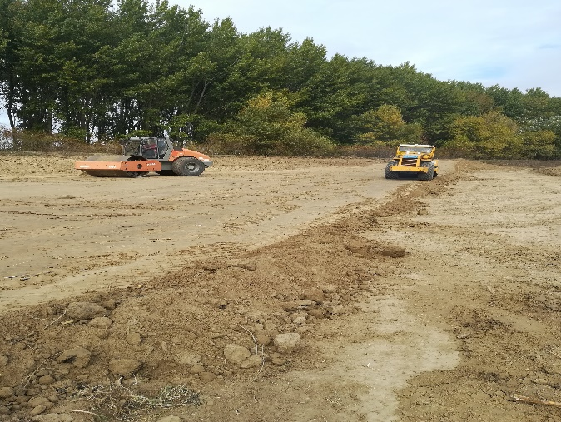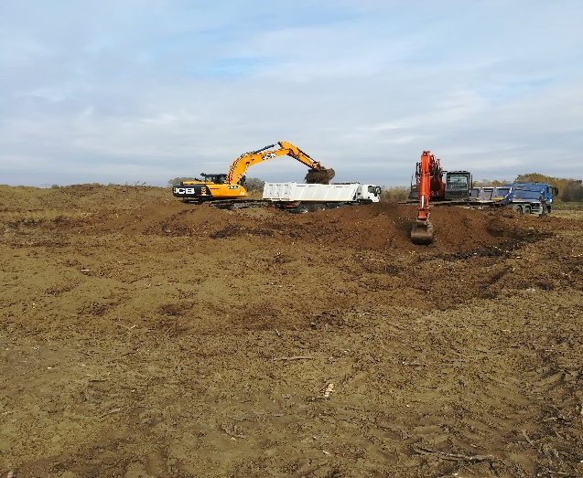

2. Lucrări provizorii în regim de urgență, consolidare albie râu Slănic mal stâng zona stație hidrometrică pe L = 40, Lopătari, jud. Buzău
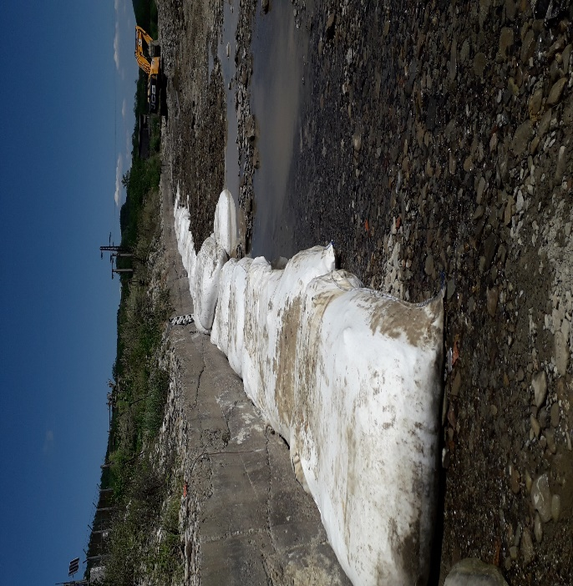
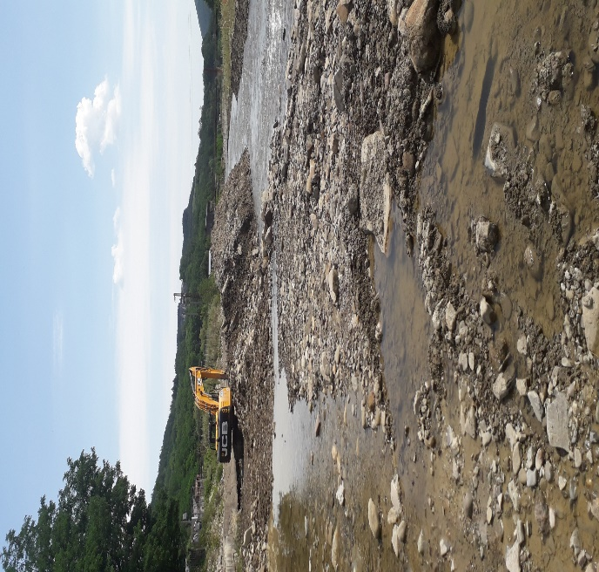

3. Reparații gabioane , zona 9.4, râu Bâsca Chiojdului, mal stang, pe L=152 ml și consolidare gabioane existente pe L = 100 ml - UAT Cătina, Județul Buzău

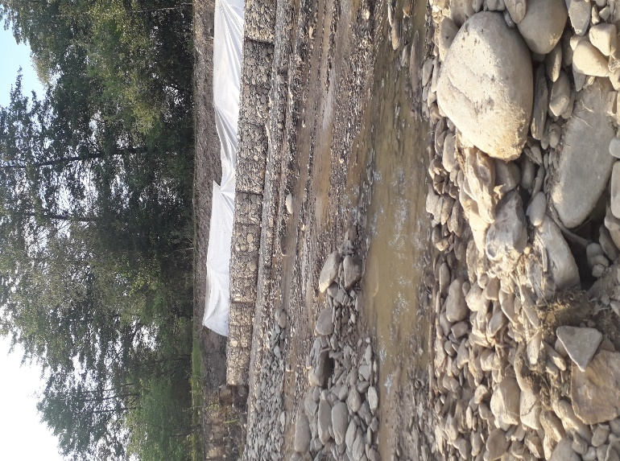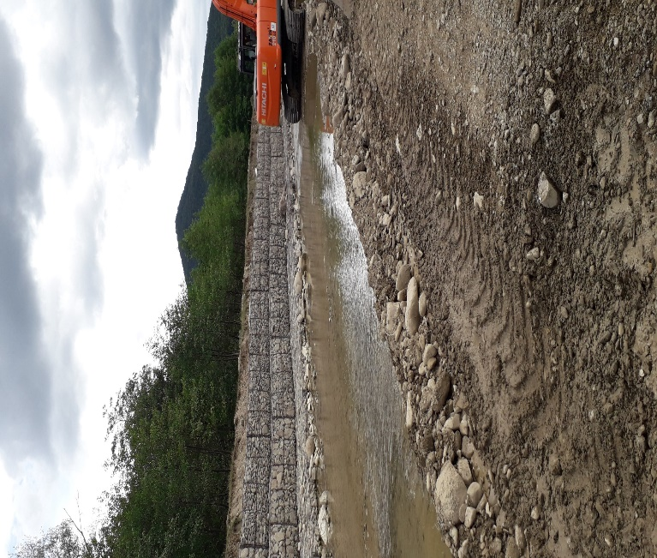

4. Lucrări în vederea creșterii de transport a albiei Râu Cricovul Dulce,zona IL Caragiale, aval pod CF (Braniște) ( PMRI - Măsura RO_M08-3)- județul Călărași

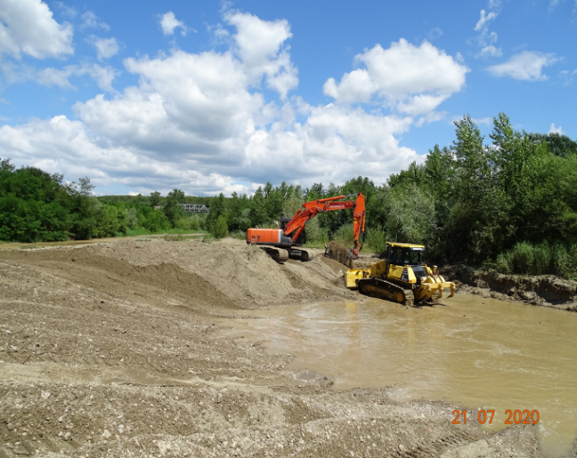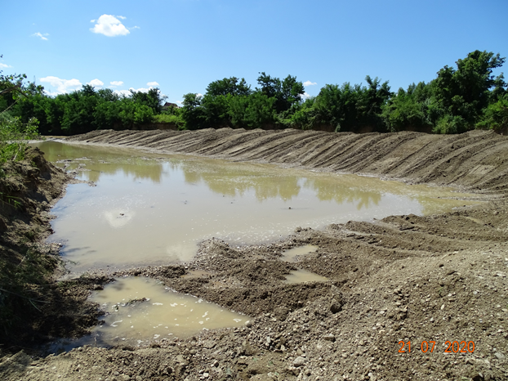

5. Reparații echipament hidromecanic Baraj Bolboci ( vane golire de fund) – județul Dâmbovița
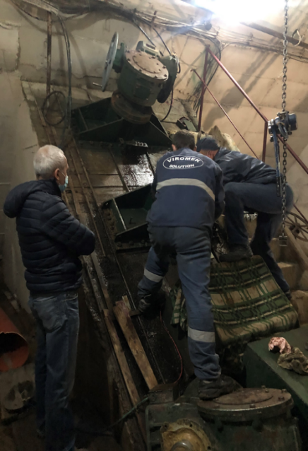
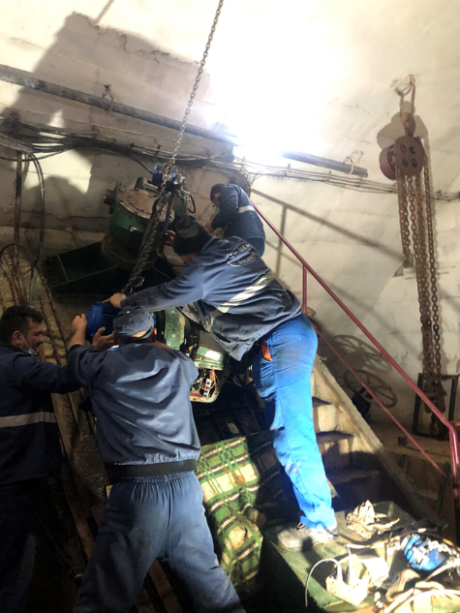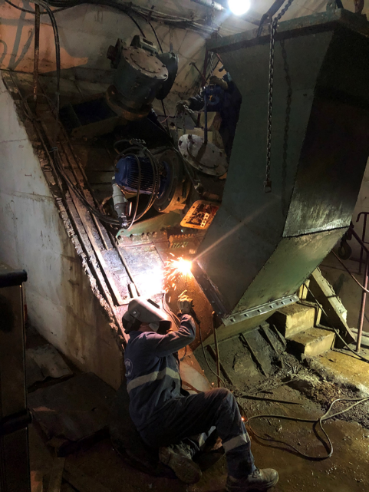

6. Combaterea inundațiilor în subbazinul hidrografic Cricovul Dulce- județul Dâmbovița

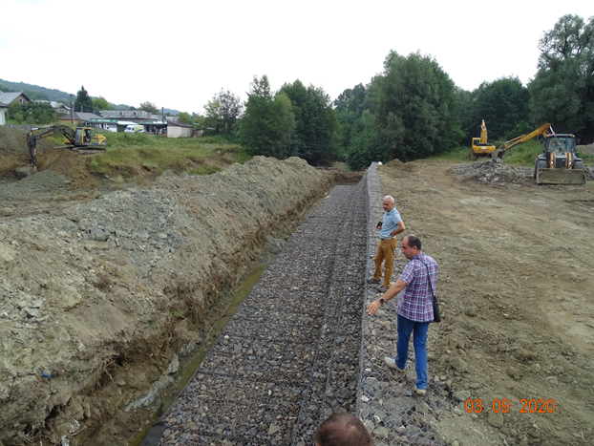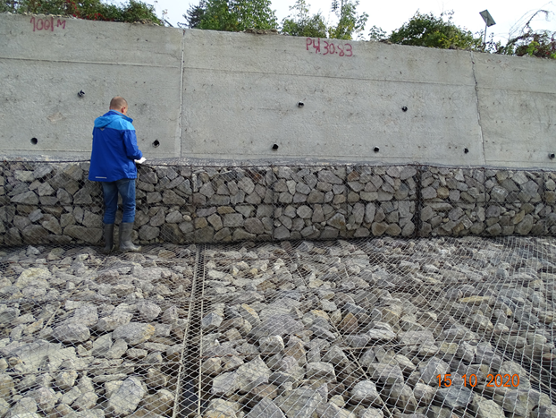

7. Decolmatare pârâu Tăriceanca, Slănic- județul Prahova
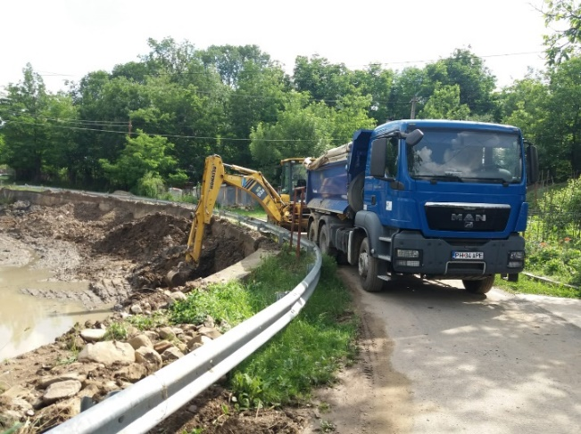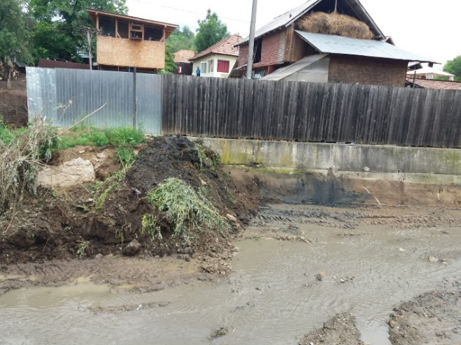

8. Decolmatare și asigurare scurgere râu Azuga – oraș Azuga, județul Prahova
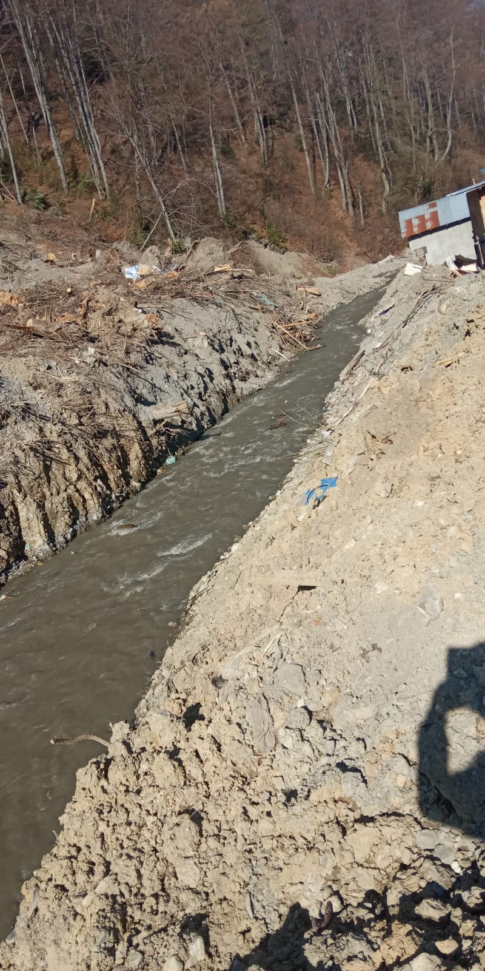

Situații de Urgență –Inundații, Secetă, Poluare

Gestionarea Situațiilor de Urgență generate de fenomene hidrometeorologice periculoase, având ca efect producerea de inundatii, secetă hidrologică, precum și incidente/accidente la construcții hidrotehnice, poluări accidentale pe cursurile de apă și poluări marine în zona costiera este o activitate de interes național având în vedere frecvența de producere și dimensiunea efectelor acestor tipuri de risc.

La nivelul Administrației Bazinale de Apă Buzău-Ialomiîa, activitatea de Situații de Urgență– Inundații, Secetă, Poluare, este reglementată în principal de Ordinul Comun al MAI/MAP– nr. 459/78/2019 – REGULAMENT privind gestionarea situațiilor de urgență generate de inundații, fenomene meteorologice periculoase, accidente la construcții hidrotehnice, poluări accidentale pe cursurile de apă și poluări marine în zona costieră

În anul 2020, Compartimentul Situații de Urgență – Inundații, Secetă, Poluare din cadrul Administrației Bazinale de Apă Buzău –Ialomița a desfășurat urmatoarele activități:

- Îndrumarea tehnica și controlul organizării și desfășurării activităților de apărare ȋmpotriva inundațiilor.
- În cursul anului 2020, au avut loc fenomene hidrometeorologice periculoase, ȋntocmindu-se un număr de rapoarte de sinteza, după cum urmează :

Nr.crt | Judet | Raport Sinteza | Perioada | Observatii
1 | Brăila |  |  | nu a fost cazul
2 | Buzău | 372/22.07.2020 | 11.06.2020-26.06.2020
 | Buzau | 400/07.08.2020 | 07.07.2020-07.07.2020
3 | Călărași |  |  | nu a fost cazul
4 | Dâmbovița | 2542/01.07.2020  2666/07.07.2020  4597/05.11.2020  5346/21.12.2020 | 29.05.2020-11.06.2020  15.06.2020- 22.06.2020  13.10.2020  10.12.2020-13.12.2020
5 | Ialomița | 3666/14.07.2020  3667/14.07.2020  3925/29.07.2020 | 15.06.2020  23.06.2020  29.06.2020
6 | Prahova | 3548/05.05.2020  6731/10.08.2020  7231/31.08.2020  8835/19.10.2020  570/19.01.2021 | 10.04.2020-16.04.2020  19.07.2020-20.07.2020  28.07.2020-07.08.2020  01.09.2020-17.09.2020  08.12.2020-13.12.2020

- În perioada de ape mari și după inundații, menținerea legăturii permanente cu dispeceratele S.G.A-urilor, informarea asupra evoluției fenomenelor și a stării de funționalitate a lucrărilor hidrotehnice.

- Implementarea și exploatarea aplicației Hydroshield, din cadrul proiectului WATMAN Sistem Informațional pentru Managementul Integral al Apelor Etapa 1, în cadrul compartimentelor SU-ISP
- Reactualizarea Planului de Apărare Împotriva inundațiilor, ghețurilor, secetei hidrologice, accidentelor la construcții hidrotehnice și poluărilor accidentale pe cursurile de apă al bazinului hidrografic Buzău – Ialomița, pentru perioada 2018 – 2021.
- Derularea activității de achizitionare pentru stocul de materiale, obiecte de inventar și mijloace fixe, conform Normativului cadru, Anexa nr.12 la Ordinul comun MAI/MAP-nr.459/78/2019 și listelor aprobate.
În cursul anului 2020 au fost făcute achiziții de materiale și mijloace de intervenție pentru completarea stocului de apărare, după cum urmează:

Nr.crt | Denumire material | UM | Cantitate
0 | 1 | 2 | 3
1 | Motofierăstraie pentru gheată | buc | 8
2 | Saci de mari dimensiuni (250/500/1000/2000 kg) | buc | 420
3 | Geotextil | mp | 2700
4 | Polizor unghiular | buc | 6
5 | Bărci metalice | buc | 2
6 | Agregate pentru sudura electrică | buc | 1
7 | Mașini de înșurubat și găurit electrice, cu acumulatori | buc | 8
8 | Lasermetru | buc | 3
9 | Scară metalică | buc | 6
10 | Motopompă apă | buc | 4

- În conformitate cu prevederile H.G. nr.43/2020 privind organizarea și funcționarea Ministerului Mediului, Apelor și Pădurilor, ale Ordinului MAP/MAI nr.459/78/2019 pentru aprobarea Regulamentului prinvind gestionarea situațiilor de urgență, ăi ale Programului principalelor actiuni ale CMSU pentru anul 2020, MAP și ANAR, în perioada 15 septembrie – 30 noiembrie 2020, s-a realizat acțiunea de verificare a stării tehnice și funcționale a construcțiilor hidrotehnice cu rol de apărare împotriva inundațiilor, de pe râurile interioare și de la Dunăre, indiferent de deținător, la nivelul fiecărui județ, de pe teritoriul ABA Buzău-Ialomița. S-au urmărit în principal:
- inventarierea punctelor/sectoarelor vulnerabile la nivelul fiecărui S.G.A., inclusiv cele semnalate de autorităţile publice locale, pe cursurile de apă și la construcţiile hidrotehnice din raza de activitate a ABA Buzău-Ialomița.
- inventarierea stocurilor de apărare la nivelul fiecarui SGA și la nivel de CLSU.
- verificarea modului de implementare a măsurilor prevăzute în cadrul controalelor din anul precedent
Acțiunile s-au finalizat cu procese verbale de constatare a stării lucrărilor și plan de măsuri, termene și responsabilități de remediere a deficiențelor constatate.

Dispecerat

Dispeceratul Administrației Bazinale de Apă Buzău-Ialomița, este centrul de colectare a informațiilor operative hidrometeorologice și de gospodărire a apelor din bazinul hidrografic Buzău-Ialomița.
Activitățile desfășurate în cadrul biroului Dispecerat, asigură suport logistic necesar colectării, validării, prelucrării, centralizării și transmiterii automate a datelor și informațiilor de specialitate pe ansamblul Administrației Bazinale de Apă Buzău-Ialomița.
Dispeceratul Administrației Bazinale de Apă Buzău-Ialomița, constituie centrul de colectare si stocare a datelor operative hidrometeorologice și de gospodărire a apelor, în vederea fundamentării deciziilor de exploatare și constituirii bazei de date.
În perioada cursul anului 2020, în cadrul biroului dispecerat a fost asigurat fluxul informațional privind situația hidrometeorologică și de exploatare a lucrărilor hidrotehnice din administrare, s-au emis informări, avertizări și raportări asupra situațiilor de urgență generate de fenomenele hidrometeorologice periculoase și pe probleme de calitatea apei, s-a asigurat transmiterea/primirea corespondenței compartimentelor Administrației Bazinale de Apă Buzău-Ialomița, prin fax și/sau e-mail, conform atribuțiilor și sarcinilor din fișele de post.
Principalele activitati desfasurate au fost urmatoarele:
- asigurarea programului de permanență și funcționarea fluxului informațional zilnic (recepționare, colectare, validare și transmitere date și informații generale privind problemele de specialitate pe ansamblul bazinului hidrografic al Administrației Bazinale de Apă Buzău-Ialomița;
- întocmirea și transmiterea bilațului hidrologic zilnic al principalelor lacuri de acumulare din bazinul hidrografic Buzău-Ialomița (pentru 24 ore), pe baza datelor recepționate și validate (10 acumulari);
- recepționarea, validarea și transmiterea zilnic în "starea sistemului" electronic la A.N. "Apele Romane" datelor referitoare la: situația meteorologică, hidrologică, la construcțiile hidrotehnice (debite afluente, evacuate, poziția echipamentelor hidromecanice și starea lor, etc.), alimentarea cu apă a beneficiarilor, calitatea apelor, starea sistemului informațional, măsuri și intervenții;
- monitorizarea cantitativă a precipitațiilor, a stratului de zăpadă și a echivalentului de apă (pentru lunile de iarnă);
- monitorizarea zilnică a debitelor pentru secțiunile prinse în cadrul Planului de restricții și folosirea apei în perioadele deficitare;
- elaborarea a 718 dispoziții de manevră pentru acumulările din administrare în vederea încadrării în prevederile regulamentelor de exploatare sau programelor de exploatare lunare ale lacurilor;
- recepționarea a 609 informări, atenționări, avertizări meteorologice, atenționari fenomene meteorologice periculoase imediate, de la A.N.M. sau A.N. "Apele Romane", avertizări hidrologice de la I.N.H.G.A. și diseminarea către subunități;
- transmiterea conform fluxului informational a 212 informări privind depășiri ale pragurilor critice de precipitații, depășiri ale cotelor de apărare, depășiri praguri critice la fenomene de iarnă pe cursurile de apă;
- asigurarea transmiterii, conform schemei fluxului informational, a evenimentelor / sesizărilor de calitatea apei;
- asigurarea dispeceratului Sistemului de Gospodărire a Apelor Buzău, în condițiile avertizărilor hidrometeorologice, poluări accidentale, ape mari, cu toate obligațiile incidente;
- analiza, validarea sau corectarea, cand a fost cazul, a informațiilor și deciziilor dispeceratelor Sistemelor de Gospodărire a Apelor;
- colaborarea cu dispeceratul ANAR și alte dispecerate în vederea punerii de acord a deciziilor sau propunerilor de decizii privind exploatarea construcțiilor hidrotehnice cu folosință complexă sau de intervenție în vederea diminuării sau evitării pagubelor potențiale, produse de eventualele abateri ale parametrilor ce caracterizează sistemele;

Coordonare Centre de Intervenție Rapidă

În conformitate cu prevederile OMAI 459 / 3 / 2019- Regulamentul privind gestionarea în S.U. generate de fenomene hidrometeorologice periculoase având ca efect producerea de inundații , poluări accidentale ale cursurilor de apă în anul 2020, accidente la construcții hidrotehnice etc; activitatea compartimentului Coordonare Centre de Intervenții Rapide în anul 2020 s-a desfăşurat avându-se ȋn vedere următoarele atribuții principale:
- evaluarea împreuna cu conducerea instituției în cadrul Comitetului Operativ pentru Situații de Urgență a evenimentulor generate de S.U. și stabilirea măsurilor privind intervenţiile forțelor pentru prevenirea producerii efectelor fenomenelor hidrometeorologice periculoase, respectiv înlăturarea urmărilor acestora;
- elaborarea Planului anual de instruire și antrenament al forțelor de intervenții în situații de urgență;
- umărirea activitatății de pregătire şi antrenament, efectuarea exercițiilor de simulări intervenții în situații de urgență a forțelor din cadrul Centrelor de Intervenții Rapide;
-înaintarea propunerilor pentru dotarea cu materiale, utilaje şi echipamente necesare desfășurării activității de intervenție rapidă la situații de urgență;
-controlul periodic asupra stării tehnice şi de întreţinere a materialelor şi echipamentelor din dotarea C.I.R.- lor, din cadrul instituției;
-efectuarea de către personal calificat în domeniu de lucrări de întretinere și reparații ale mijloacelor de intervenții în situații de urgențe ;
- întocmirea rapoartelor asupra activităţii, stării de operativitate, pregătire a personalului;
- participarea la coordonarea activității Formațiilor de Intervenție Rapidă în perioadele fară evenimente și de calm hidrologic cât și pe parcursul intervențiilor reale în situații de urgențe;

În cursul anului 2020 nu au fost fenomene hidrometeorologice periculoase pe teritoriul A.B.A. Buzău Ialomița care să determine activarea C.O.S.U. la nivel de SGA-uri sau A.B.A. Buzău Ialomița .
În aceasta situație forțele de interventie în situații de urgențe au efectuat activități specifice de gospodărire a apelor în regim de calm hidrometeorologic respectiv activități programate în Planul de Gospodărire a Apelor al fiecăruia dintre S.G.A.-rile aparținând instituției.
Astfel s-a realizat cu mijloace tehnice și forțe proprii „Lucrări provizorii în regim de urgență în zona eroziunii mal drept Borcea Baital Km 48 - 49+500 ” având lungimea de 360 m.l. ca urmare a viiturilor din anii anteriori care au provocat eroziuni asupra digului de apărare la inundații mal drept al brațului Borcea al fluviului Dunărea. Lucrările au vut drept scop îmbunătățirea capacității de apărare la inundații a terenurilor limitrofe prin folosirea materialelor locale respectiv pământ și surse proprii respectiv: mijloace tehnice și forțe de intervenții provenind de la : SGA Călărași, Ialomița, Buzău, Prahova și Dâmbovița.
Cheltuielile cu materialele și manopera pentru realizarea lucrărilor din surse de finanțare proprii au fost în valoare de 272 086 lei;
Planul anual de instruire, antrenament și simulări intervenții al forțelor de intervenții în situații de urgență a fost elaborat în conformitate cu prevederile Regulamentului privind gestionarea în S.U. generate de fenomene hidrometeorologice periculoase având ca efect producerea de inundații , poluări accidentale ale cursurilor de apă, accidente la construcții hidrotehnice.
Astfel prin temele propuse s-au urmărit realizarea urmatoarelor obiective:
-instruirea lucrătorilor cu noțiuni tehnice specifice activitățtilor de intervenții în situații de urgențe;
-însușirea noțiunilor tehnice de către lucrători privitor la utilizarea corecta în conformitate cu prescripțiile tehnice ale mijloacelor tehnice și materialelor de intervenții utilizate în situații de urgență;
-efectuarea de exerciții practice pentru formarea deprinderilor practice privitor la utilizarea mijloacelor tehnice, echipamente, instalații, uneltelor, sculelor și materialelor utilizate în situații de urgențe ;
-efectuarea de lucrări în regim de urgență conform procedurilor de lucru și metodelor specifice activităților de gospodărire a apelor;
Instruirile și exercițiile practice au fost efectuate lunar câte 16 ore , conform Regulamentului de Organizare și Funcționare, încheindu-se proces verbal de instruire FT3 , cu semnăturile lectorului și al cursanților;
-efectuarea de exerciții de simulare cu forțele de intervenții în situații de urgențe și a mijloacele tehnice din dotare pentru acționare în condiții similare cu situații reale din teren. Acestea s-au realizat în baza unui Scenariu aprobat de conducerea instituției care să simuleze condițiile generate de fenomene hidrometeorologice periculoase având ca efect producerea de inundații , poluări accidentale ale cursurilor de apă și lacuri precum și accidente la construcții hidrotehnice.
Acestea s-au desfașurat cu toate Formațiile de Intervenții Rapide la 2 locații reprezentând zone critice respectiv :
-pe râul Prahova în zona localității Gherghița, riscuri generate de fenomene hidrometeorologice periculoase: inundații , poluări accidentale ale cursurilor de apă, costuI cheltuielilor cu materiale, combustibili și manoperă : 17352,94 LEI
-pe râul Ialomița în zona localității Mărculești, riscuri generate de fenomene hidrometeorologice periculoase: inundații , poluări accidentale ale cursurilor de apă, costuri (cheltuieli cu materiale, combustibili și manopera): 12511,6 lei ;
În urma exercitiului s-au întocmit Procese verbale și Rapoartele intervențiilor în care s-au evidențiat elementele pozitive cât și neajunsurile , pentru care s-au propus măsuri de îmbunătățire.
În decursul anului 2020 au fost efectuate controale la Centrele de Intervenții Rapide unde s-a verificat efectuarea instruirilor lucrătorilor, starea tehnică a utilajelor și echipamentelor, încheinu-se procese verbale de control.
Lucrătorii formațiilor de intervenții au asigurat întreținerea echipamentelor din dotare în conformitate cu calificarea fiecăruia, iar după fiecare exercițiu s-a procedat la curățarea și depozitarea în cutii de lemn la magazia Centrului de Intervenții Rapide.

Inspecția Bazinală a Apelor

Activitatea de inspecție desfășurată la nivelul Administrației Bazinale de Apă Buzău – Ialomița în anul 2020 a avut ca scop:
- verificarea valabilității actelor de reglementare din punct de vedere al gospodăririi apelor;
- verificarea conformării activităților, instalațiilor și proceselor cu prevederile legale specifice domeniului apelor, ale avizelor și autorizațiilor de gospodărire a apelor;
- stabilirea gradului de conformare și constatarea abaterilor;
- stabilirea/impunerea de măsuri și termene de conformare pentru intrarea în legalitate.
Activitatea de inspecţie s-a realizat cu prioritate la activitaților la care a existat risc de efecte deosebite în caz de avarii, poluări accidentale, calamități, precum și cele care pot conduce la o poluare semnificativă a resurselor de apă/corpurilor de apă si respectiv, asupra mediului.

Activitatea s-a desfășurat în baza planului anual de controale stabilit și aprobat de conducerea A.B.A. Buzău-Ialomița și A.N. Apele Române și în conformitate cu Normele tehnice privind organizarea și desfășurarea activității de inspecție și control în domeniul gospodăririi apelor și a cuprins inspecții planificate și inspecții neplanificate.

Inspecții planificate
Controalele s-au desfășurat la categorii de agenţi economici şi instituţii ale administraţiei publice locale care :
- desfășoară activități de extragere a agregatelor minerale din albiile, malurile cursurilor de apă şi din terase, precum și a celor care au în exploatare statii de spalare-sortare-concasare a agregatelor minerale;
- administrează şi/ sau exploatează MHC-uri sau CHE-uri;
- administreza și/sau exploatează acumulări/iazuri piscicole şi acumulările şi barajele din categoriile de importanţă C şi D;
- administreză și/sau exploatează iazuri de decantare, depozite deseuri, halde steril;
- deţin instalaţii aflate sub incidenţa Directivei IED privind emisiile industriale ;
- administreză și/sau exploatează instalații de alimentare cu apă centralizată și instalații de epurare a apelor uzate;
- administrează poduri, subtraversari, supratraversari cursuri de apă și căi ferate ( verificarea tehnică și de reglementare a secțiunilor de curgere și afuiere);
- administreză și/sau exploatează depozite de deseuri menajere sau industriale.
- S-au efectuat controale și în vederea identificării de noi folosințe subterane ( foraje, drenuri, captari de izvoare, etc.) sau pentru verificarea stării de salubrizare şi igienizare a cursurilor de apă, lacurilor de acumulare, bălţilor.
Inspectorii de gospdarire a apelor au participat și la inspecții tematice pentru verificarea gradului de conformare a obiectivelor controlate la legislația în domeniu, care se desfașoară după o metodologie și pe o perioadă de timp stabilite de Ministerul Apelor și Pădurilor și A.N. Apele Române, precum și la controale coordonate de Instituția Prefectului din fiecare județ.
Conform “PLANULUI DE INSPECȚIE“ pentru anul 2020 al Biroului Inspecția Bazinală a Apelor și compartimentelor ITA, situația planificată și realizată se prezintă astfel:
Total inspecții planificate: 506 controale
Pe categorii de obiective verificate, situația controalelor planificate se prezintă astfel:
- 27 controale la categorii de agenţi economici care administrează sau exploatează acumulari/iazuri piscicole şi acumulările şi barajele din categoriile de importanţă de tip C si D;
- 4 controale la depozite de deșeuri industriale și menajere;
- 99 controale la categorii de agenţi economici şi instituţii ale administraţiei publice locale care desfășoară activități de extragere a agregatelor minerale din albiile, malurile cursurilor de apă şi din terase, inclusiv stații de spălare -sortare a agregatelor minerale;
- 15 controale la MHC si CHE;
- 59 controale la obiective aflate sub incidența Directivei 2010/75/UE privind emisiile industriale;
- 89 controale pentru constatarea şi urmărirea măsurilor impuse prin actele de reglementare şi procesele verbale de constatare la agenţii economici şi/sau instituţii ale administraţiei publice locale care deţin instalaţii de captare, tratare și distribuţie a apelor, cât și stații de epurare a apelor uzate;
- 6 controale la agenți economici care administrează traversări cursuri de apă (poduri);
- 108 controale pentru verificarea stării de salubrizare şi igienizare a cursurilor de apă, lacurilor de acumulare, bălţilor;
-4 controale la obiective cu surse subterane de alimentare cu apă pentru irigații;
- 91 controale-alte situații (obiective care nu se încadrează în nicio situație de mai sus).

Inspectii neplanificate au fost reprezentate în principal de:
- inspecții urmare unor sesizări, dar și autosesizări, realizate la toate tipurile de folosințe de apă și/sau activități pentru verificarea existenței eventualelor probleme și impunerea de măsuri, termene și responsabilități de indeplinire a măsurilor, pentru stoparea acțiunilor care au condus la neconformități cu cerintele legale;
- inspecții de investigare a unor incidente sau accidente care au avut un impact semnificativ asupra resurselor de apă, urmărind:
- clarificarea cauzelor evenimentului și a impactului produs asupra resurselor de apă, a responsabilităților legate de producerea evenimentului, a consecințelor și, după caz, pentru transmiterea concluziilor altor autorități, în vederea aplicării unor sancțiuni;
- impunerea de măsuri de remediere a utilizatorilor de apă sau activităților în scopul limitării impactului asupra resurselor de apă;
- impunerea de măsuri pentru prevenirea unor accidente sau incidente viitoare cu impact negativ asupra resurselor de apă;
- aplicarea de sancțiuni contravenționale, după caz;
- verificarea măsurilor luate de utilizatorul de apă pentru remedierea și limitarea impactului asupra resursei de apă .
- controale realizare cu alte autorități (reprezentanți ai Agenției Naționale pentru Resurse Minerale, Garda de Mediu, Agenția pentru Protecția Mediului, etc);

Total inspecții neplanificate : 351 controale:
-24 controale –respectare acte de reglementare pentru proiecte sau activități noi
-56 controale ca urmare a unor autosesizari
-115 controale pentru rezolvarea unor reclamații
- 11 controale pentru investigarea unor accidente sau incidente cu impact asupra apelor
- 57 controale cu alte autorități
- 88 controale alte situații.

Pentru neregulile constatate în timpul controalelor, inspectorii de gospodărire a apelor din cadrul Biroului IBA și compartimentelor ITA au aplicat 89 sanctiuni: 59 avertismente și 30 amenzi în valoare totală de 1 160 000 lei .

Avize și Autorizații

Principalele activităţi specifice privind amenajarea bazinelor hidrografice, desfășurate la nivelul Serviciului „Avize - Autorizaţii” din cadrul Administrației Bazinale de Apă Buzău – Ialomița în anul 2020, au fost următoarele:
- Verificarea condiţiilor pentru respectarea Schemelor directoare ale bazinelor hidrografice și coordonarea execuției proiectelor, lucrărilor și construcțiilor noi în acest scop;
- Corelarea lucrărilor şi activităţilor desfăşurate pe ape sau în legatură cu acestea cu prevederile Schemelor directoare ale bazinelor hidrografice;
- Desfășurarea activității de reglementare din punctul de vedere al gospodăririi apelor a folosinţelor de apă (elaborare și emitere avize de gospodărire a apelor, transferuri de avize de gospodarire a apelor, modificări de avize de gospodărire a apelor, avize de amplasament, autorizaţii de gospodărire a apelor, transferuri de autorizații de gospodărire a apelor, transferuri de autorizații de gospodărire a apelor, permise de traversare, referate tehnice de specialitate, etc.): 813 autorizaţii de gospodărire a apelor, 477 avize, 2 avize de amplasament. În anul 2020, s-au emis 4 permise de traversare.
- Acordarea a 45 consultante tehnice în vederea elaborării documentațiilor tehnice pentru obținerea actelor de reglementare în domeniu;
- Efectuarea activităţilor de îndrumare şi control ale folosinţelor de apă;
- Serviciul Avize, autorizații din cadrul Administrației Bazinale de Apă Buzău – Ialomița desfăşoară acţiuni de îndrumare şi control la Sistemele de Gospodărire a Apelor din subordinea Administrației Bazinale privind emiterea de către acestea a actelor de reglementare din competenţa lor: referate tehnice, avize, autorizaţii şi permise de traversare;
- Facilitarea participării utilizatorilor de apă, riveranilor şi publicului în luarea deciziilor privind gospodărirea apelor;
- Participarea la activităţile de reglementare ale Comisiilor de Avizare Tehnică din cadrul Agenţiilor de Protecţia Mediului Buzău, Brăila, Călărasi, Dambovița, Ialomița, Prahova;
- Participarea la dezbaterile publice organizate de Agenţiile de Protecţia Mediului şi beneficiari privind promovarea şi funcţionarea unor obiective de importanţă publică.

Prognoze Bazinale, Hidrologie și Hidrogeologie

A – Hidrometrie

În anul 2020 s-a executat programul de observații și măsurători la un număr de 56 de stații hidrometrice de râu (dintre care 4 cu studiu de nivel, 31 cu niveluri și debite lichide și 21 cu niveluri, debite lichide și debite solide), 11 stații hidrometrice de lac, 8 stații evaporimetrice (6 de interfluviu și 2 de lac), 53 posturi pluviometrice, 30 secțiuni satelit, 24 folosințe, 10 izvoare și 5 platforme de zăpadă (nivometrice).
- La stațiile hidrometrice de râu s-au realizat 38029 citiri la miră și 2359 determinări de debite lichide în situații normale (ape mici și medii), respectiv 2267 citiri la miră și 200 determinări de debite lichide în situații cu ape mari (viituri). S-au realizat câte 34405 de măsurători ale temperaturii aerului, respectiv 33563 ale temperaturii apei. Au fost efectuate 33 de recoltări de probe pentru granulometrie, 205 recoltari de probe de aluviuni in suspensie complete și 3402 recoltări de probe de aluviuni in suspensie simple. S-au realizat 207 profile transversale la statiile hidrometrice.
- La posturile pluviometrice s-au realizat 35868 de măsurători ale precipitațiilor lichide și solide.
- În secțiunile satelit s-au efectuat 360 de măsurători de debite de apă.
- La folosințe s-au realizat 88 de măsurători de debite lichide, din care 72 la folosințele sistematice și 16 la cele expediționare.
- La izvoare s-au realizat 120 de măsurători de debite lichide și 48 de măsurători ale temperaaturii apei.
- La stațiile hidrometrice de lac au fost efectuate 8052 de citiri la miră și 240 de măsurători ale debitelor defluente.
- La stațiile evaporimetrice s-au realizat 77128 de măsurători, din care 56520 la cele de interfluviu și 20608 la cele de lac.
- În stațiile nivometrice (platformele de zăpadă) s-au realizat 15 măsurători ale grosimii zăpezii și 50 de determinări ale densității zăpezii și implicit a rezervei de apă din stratul de zăpadă.

B – Executare profile transversale conform DCA 2000/60

În anul 2020 s-au realizat în total 150 de profile transversale, după cum urmează:

- 22 profile pe r. Ialomița ;
- 21 profile pe afluentii Ialomitei superioare (Ialomicioara 1, Rusetu, Valea Lupului, Tata, Ialomicioara 2, Laculete, Glodeni, Vulcana, Sticlarie, Valea Popii, Racovita, Pascov) ;
- 8 profile pe r. Cricovul Dulce si afluentii Ruda, Strambu, Tisa, Valea Ursului ;
- 22 profile pe r. Prahova si afluentii Izvorul Dorului, Doftana, Viisoara si Vitman ;
- 16 profile pe r. Teleajen si afluentii Alunis, Bertea, Dambu ;
- 4 profile pe r. Cricovul Sărat si afluentul Mires ;
- 13 profile pe r.Sarata si afluentii Pietroasa, Naianca, Ghighiu, Ceptura, V. Razboiului, Raiosul, Balana ;
- 6 profile pe r. Buzau si afluentul Basca Mare ;
- 8 profile pe r. Balaneasa ;
- 3 profile pe r. Niscov
- 3 profile pe r. Calnau
- 24 profile pe r. Calmatui
C – Ridicări topobatimetrice

Pentru anul 2020 au fost planificate ridicări topobatimetrice pentru Acumulările Lacul Sărat, Vâlcelele 2 şi 3 şi Cotorca 1, 2, 3. În anul 2020 au fost finalizate batimetriile acumulărilor Lacul Sărat şi Vâlcelele 2 si 3 şi au fost executate măsurătorile pentru acumularile Cotorca 1, 2, 3 si Amara - Ialomita, urmând a fi realizate studiile si pentru acestea.

D – Activităţi de îndrumare şi control la staţiile şi compartimentele hidrologice, respectiv staţiile hidrometrice.

În intervalul 10-14.08.2020 a avut loc expertiza (analiza si validarea împreună cu specialiştii INHGA a studiilor hidrometrice pentru annul 2019), iar în luna iunie 2020 a avut loc expertiza hidrogeologică (analiza si validarea împreună cu specialiştii INHGA a studiilor hidrogeologice). Până la data de 01.11.2020 au fost definitivate studiile hidrometrice de către staţiile hidrologice şi predate Serviciului Hidrologie.
În perioada 01.11-31.11.2020 a fost realizată validarea şi definitivarea studiilor hidrometrice la nivelul Serviciului Prognoze Bazinale, Hidrologie și Hidrogeologie. În acelaşi interval a fost întocmit anuarul pentru anul 2019 şi au fost realizate două rapoarte către INHGA, unul privind viiturile şi cel de-al doilea privind fenomenele de secare din cursul anului 2019.
Toate aceste studii şi rapoarte au fost predate către INHGA in luna decembrie 2020.

E - Hidrogeologie

În cursul anului 2020 s-au efectuat 34627 măsurători manuale de Np şi 3144 măsurători manuale de temperatură a apei în foraje, lucrări care au fost executate de către muncitorii hidrometrici, agenţii hidrotehnici, PFA-uri şi responsabilii cu activitatea de hidrogeologie de la Stațiile / Comp. Hidrologice teritoriale (expediţionar).
În anul 2020, în forajele reţelei hidrogeologice, senzorii (cu antenă şi transmisie zilnică GPRS sau cu descărcare lunară a datelor) au înregistrat 71648 măsuratori de nivel piezometric/temperatură a apelor subterane.
S-au mai executat 111 măsurători de temperatură a apei şi 111 măsurători de debit la cele 11 izvoare hidrogeologice.
Au fost recoltate din forajele Reţelei hidrogeologice 438 probe de apă pentru analizele fizico – chimice.

F – Desnisipări si Pompări experimentale la foraje

În cursul anului 2020 au fost efectuate lucrări de desnisipare la 51 de foraje (foraje ale A.B.A. Buzau – Ialomița) şi pompări în trepte la 22 de foraje (acolo unde debitele şi coloanele de apă din foraje au permis acest lucru).

G – Studii terţi

În anul 2020 s-a întocmit un număr de 96 de studii pentru terţi.

Gestiune, Monitoring şi Protecţia Resurselor de Apă

Principalele atribuții ale Serviciului Gestiune, Monitoring și Protecția Resurselor de Apă sunt:
- gospodărirea unitară a resurselor de apă de suprafață și subterane și protecția acestora împotriva epuizării și degradarii;
- organizarea rețelei de observații și măsurători privind monitoringul integrat al apelor prevăzut de Directiva Cadru și de celelalte Directive Europene pentru: subsistemul râuri, subsistemul lacuri, subsistemul ape subterane și subsistemul ape uzate, monitorizându-se mediile apa, biota și sedimente;
- stabilirea necesarului și cerinței de apă pentru situații hidrologice normale și, respectiv deficitare precum și serviciile de gospodărirea apelor în funcție de anumite criterii tehnice și de solicitările utilizatorilor. Stabilește și alte cerințe pentru respectarea prevederilor legislației în domeniul gospodăririi apelor;
- elaborarea Planurilor de folosire a apei în perioadele hidrologice normale pentru spațiul hidrografic Buzău – Ialomița;
- elaborarea și urmărirea aplicării Planurilor de restricții și folosire a apei în perioade deficitare pe bazine hidrografice, precum și coordonarea elaborării de către utilizatorii de apă a Programelor de restricții în alimentarea cu apa în caz de secetă;
- Organizarea Subsistemului de alarmare pentru poluări accidentale, urmărirea și combaterea efectelor lor;
- monitoringul resurselor de apă de suprafață și subterane – prelucrarea și validarea datelor obtinuțe și urmărirea influenței evacuărilor de ape uzate asupra receptorilor naturali;
- prognoze în legatură cu calitatea resurselor de apă de suprafață și subterane, la nivel de bazin hidrografic;
- fundamentarea contractării serviciilor de gospodărire a apelor la utilizatorii de apă în funcție de tipul folosinței, de prevederile actului de reglementare, de volumul serviciilor specifice de gospodărirea apelor; emiterea Anexelor 1, 2 și 3 la Abonamentul Cadru de utilizare/ exploatare.
- urmărește încadrarea în limitele admise, conform anexei nr. 3 la Abonamentul Cadru de utilizare/ exploatare, a apelor uzate epurate evacuate de folosințele de apă în receptori naturali.
- îndruma activitatea de aplicare a penalităților desfășurată la nivelul ABA Buzău – Ialomița; ține evidența la nivel bazinal a penalităților aplicate utilizatorilor de apă, conform prevederilor legale.
- coordonează activitatea de evaluare a impactului activităților umane și industriale asupra stării apelor de suprafață și a apelor subterane și a riscului neatingerii “stării bune” a apelor sau a potențialului ecologic “bun”.
- desfășoară orice alte activități sau servicii necesare realizării obiectului principal de activitate.

Principalele lucrări elaborate ăn anul 2020 în cadrul Serviciului Gestiune, Monitoring și Protecția Resurselor de Apă au fost:
- Planul de folosire a apei în perioadele hidrologice normale și de evacuare a apelor uzate (balanța apei): realizat an 2019, realizat semestrul I 2020, propus an 2021.
Astfel, pentru desfășurarea activității folosințelor de apă amplasate în spațiul hidrografic Buzău – Ialomița, în anul 2019 s-a captat un volum de apă de cca 661 mil mc, acesta asigurându-se din fluviul Dunărea, râuri interioare și din subteran. Volumul de apă evacuat a fost de cca 90 mil mc
Pentru anul 2021, volumul de apă prevăzut a fi captat de către folosințele de apă este de cca 699 mil mc, iar cel evacuat este de cca 88 mil mc.

- Manualul de Operare al laboratoarelor de calitate a apei (la nivel de laborator/A.B.A.) pentru anul 2021.
În vederea evaluării din punct de vedere ecologic s-au propus spre monitorizare 108 corpuri de apă de suprafață de tip râu si de tip lac (natural și de acumulare) prin 152 de secțiuni, iar pentru determinarea stării chimice a corpurilor de apă subterană administrate de ABA Buzău – Ialomița și a Administrațiilor Bazinale limitrofe ( A.B.A. Siret, A.B.A. Argeș – Vedea și A.B.A. Dobrogea – Litoral) s-au propus spre monitorizare 235 foraje. În plus se vor monitoriza și 8 izvoare de coasta și 39 fantani, analizate în cadrul Proiectului Național „Controlul Integrat al Poluării cu Nutrienți”.
De asemenea, în vedere verificării modului de funcționare al stațiilor de epurare al folosințelor de apă s-au propus spre monitorizare apele uzate evacuate în receptor natural provenite de la 265 surse de poluare (289 guri de evacuare).

Alte lucrări și rapoarte realizate în anul 2020 în cadrul cadrul Serviciului Gestiune, Monitoring și Protecția Resurselor de Apă au fost:
- Raportări EIONET privind starea mediului (emisii de poluanți în apele de suprafață);
- Anuarul privind Caracterizarea și Gospodărirea Apelor;
- Raportul tehnic privind Gospodărirea Apelor Subterane;
- Planul de restricții și folosire a apei în perioade deficitare – Anexele 5, 6, 7, 8, 10 si 16;
- Ancheta Statistică privind Colectarea, Prelucrarea și Furnizarea Informațiilor referitoare la Apele Uzate;
- Planul de prevenire și de combatere a efectelor poluărilor accidentale;
- Fișele cadru de gospodărire a apelor.

Laboratorul de calitatea apelor Buzău
Laboratorul de calitatea apelor Buzău aparține de ABA Buzău-Ialomița și este acreditat în sistem multi-site, conform Certificatului de acreditare nr. LI 464, emis de RENAR în data de 02.11.2020. În cadrul sistemului multi-site, LCA Buzău este laborator central, coordonator al laboratoarelor din cadrul Administrației Bazinale.
Principalul obiectiv specific stabilit de laborator pentru anul 2020 a fost recunoașterea competenței pe standardul SR EN ISO/IEC 17025:2018 de către RENAR și reacreditarea pe noul standard până la data de 30.11.2020.
Activitatea Laboratorului Buzău constă în prelevarea probelor și determinarea de indicatori fizico –chimici și biologici pentru ape de suprafață (râuri și lacuri), ape din secțiuni pentru monitorizarea alimentarilor cu apă potabila (captări), ape subterane și ape uzate (reziduale) și deasemenea determinări chimice din sediment (râuri, lacuri). Manualul de operare 2020 care reprezintă comanda de analize pentru laborator a cuprins un număr de 13211 determinări fizico-chimice și 440 indicatori biologici, procentul de realizare fiind de 92.12%. Nerealizarea comenzii s-a datorat în cazul subsitemului ape de suprafață- condițiilor climatice (cursuri de apă secate,drumuri inaccesibile), în cazul subsistemului de ape uzate-stații de epurare nefuncționale și a situației epidemiologice iar în cazul subsistemului de ape subterane- foraje fară drum de acces.
În cursul anului 2020 s-au realizat un număr de 385 de determinari fizico-chimice în afara Manualului de operare, pe bază de comandă, în vederea confirmarii unei eventuale poluări. S-au efectuat 3426 determinări în activitatea de asigurarea calității rezulatelor, una din acțiuni fiind evaluarea incertitudinii la prelevarea apelor uzate, activitate ce a presupus efectuarea de determinări de verificare a preciziei.
În cursul anului 2020 s-au reevaluat cele 24 de riscuri inerente identificate în activitatea de laborator și s-a identificat un risc nou la capitolul Manipularea obiectelor de incerc și anume Nealocarea de fonduri pentru neutralizarea deșeuri toxice și periculoase rezultate din activitatea de laborator, dar în urma analizei nivelul de tolerare nu a depășit valoarea 4. S-au reevaluat cauzele apariției riscului Neonorarea parțială sau totală a comenzii, prin producerea unui eveniment major (calamități naturale, incendii, pandemii). Pentru patru riscuri cu nivel de tolerare mai mare sau egal cu 4, s-au întocmit Fișa de urmărire FL 8.5-03 nr.1533/03.12.2020, (Defectare echipament, Eșantionare în condiții de mediu improprii, Calcularea greșită a rezultatului, Lipsa de reactivi).
Măsurile interne de control externe au fost planificate în Planul de participare la PT/ILC/comparări interlaboratoare, nr.30/07.01.2021. Planul este întocmit conform politicii RENAR P-04 și acoperă un ciclu de acreditare. Laboratorul și-a propus participarea la scheme PT/ILC în anul 2020 cu următoarele încercări: nutrienți și metale. Planul a fost respectat integral, cu excepția indicatorului oxigen dizolvat, pentru care nu s-a identificat schema PT care să includa acest parametru. Pentru aceasta încercare chimică laboratorul Buzău a organizat un exercițiu interlaboratoare în anul 2020, alături de alte încercări din fiecare subdisciplină acreditată la care au participat laboratoarele ABABI. Rezultatele obtinute la schemele PT și la exercițiile de intercompare au fost Bune, demonstrând competența laboratorului în analiza acestor indicatori.

Plan de Management Bazinal

Pentru anul 2020 au fost prevăzute și realizate activități privind implementarea Directivei Cadru privind Apa 2000/60/EC (DCA) și a celorlalte directive europene din domeniul apei, cu referire la :
Actualizarea anuală a Registrului Zonelor Protejate (RZP) din spațiul hidrografic Buzău-Ialomița (actualizarea RZP pentru anul 2019);
Contribuția ABA Buzău-Ialomița la “Situația conformării aglomerărilor umane cu mai mult de 10000 locuitori echivalenți cu cerințele Directivei 91/271/CEE a Consiliului privind epurarea apelor uzate urbane” (decembrie 2020);
Situația epurării apelor uzate de la aglomerările umane cu mai mult de 2000 l.e. la nivelul anului 2016, utilizând baza de date deja raportată la Comisia Europeană (februarie 2020);
Contribuția ABA Buzău-Ialomița la elaborarea raportului privind „Stadiul realizării lucrărilor pentru epurarea apelor uzate urbane și a capacităților în execuție puse în funcțiune” în cadrul procesului de implementare a prevederilor Directivei Consiliului nr. 91/271/CEE privind epurarea apelor uzate urbane pentru anul 2018 (februarie 2020);
Completarea setului de date spațiale pentru praguri, derivații, regularizări (2020);
Intocmirea raportului privind consultarea publicului referitoare la documentul “Problemele importante de gospodărire a apelor din spațiul hidrografic Buzău-Ialomița” (iulie 2020);
Raportare către I.C.P.D.R. a bazei de date DanubeGIS – hidromorfologie și ariile naturale protejate Natura 2000 SPA și SCI (februarie 2020);
Completarea setului de date necesare elaborării contribuției ABA Buzău-Ialomița la raportarea către I.C.P.D.R. privind secțiunile de monitorizare (decembrie 2020) ;
Contribuția ABA Buzău-Ialomița la realizarea activităților propuse în Planul de acțiuni pentru îndeplinirea la nivelul județelor aferente spațiului hidrografic Buzău-Ialomița a Programului de guvernare 2020-2024 – Planul Local de Acțiune pentru Protecția Mediului și Planului Regional pentru Protecția Mediului (2020);
Completarea setului de date privind sectiunile de monitorizare/foraje pentru dezvoltarea aplicației ECA RO (ianuarie 2020);
Activități în cadrul proiectului SIPOCA 588 “Îmbunatatirea capacității autoritaății publice centrale în domeniul managementului apelor în ceea ce privește planificarea, implementarea și raportarea cerintelor europene din domeniul apelor” (2020);
Raportarea la Comisia Europeană a cerințelor art. 15 si 17 ale Directivei 91/271/CE privind epurarea apelor uzate (aprilie 2020);
Raportarea la Comisia Europeana a cerintelor Directivei 91/676/EEC privind protecția apelor împotriva poluîrii cu nitrați din surse agricole (mai 2020);
Elaborarea celui de-al 3-lea Plan de management al spațiului hidrografic Buzău-Ialomița (2020);
Stadiul proiectelor finanțate prin programe internaționale (semestrial);
Contribuția Biroului la actualizarea sistemului de monitoring al corpurilor de apă de suprafață – prin analiza și propunerea reproiectării rețelei și a programelor de monitorizare a apelor de suprafață în conformitate cu cerințele DCA (noiembrie 2020);
Realizarea de hărți tematice (în format GIS) la solicitarea altor compartimente din cadrul ABA Buzău-Ialomița (permanent);
Participare la ședintele Comisiei Tehnico - Economice (C.T.E.) din cadrul ABA Buzău-Ialomița (permanent);
Participarea la acțiuni și elaborarea de puncte de vedere/informări solicitate de alte compartimente din cadrul A.B.A. Buzău-Ialomița, A.N.A.R. București și alte instituții (INHGA, A.P.M., A.R.P.M., prefecturi, consilii județene, primării, agenți economici, custozi/administratori ai ariilor naturale protejate, etc) – permanent;
Participarea la administrarea portalului intern și extern – permanent;
Participarea la seminarii, conferințe și instruiri având ca temă implementarea D.C.A. și a celorlalte directive europene din domeniul apei – permanent.

Patrimoniu și Cadastru

Activitatea de cadastrul apelor, reglementată de Ordinul 1276/2005 privind aprobarea Metodologiei de organizare, păstrare și gestionare a Cadastrului apelor din România, a cuprins în cursul anului 2020 următoarele activități:
- Coordonarea activității de actualizare a bazei de date WIMS-HydroMap, respectiv
încărcarea datelor anuale pentru anul 2019 pentru obiectivele cadastrale care au dinamică, de către personalul cu responsabilități de la nivelul SGA-urilor;
- Coordonarea acțiunii de introducere a coordonatelor STEREO ‘70 pentru obiectivele
punctiforme (foraje, borne ax cadastral ) și pentru obiectivele cadastrale liniare sau poligonale (diguri sau lacuri naturale, acumulări ) prin deplasări la teren și culegerea de date GPS în colaborare cu responsabilul GIS din cadrul unității în vederea poziționării pe harta georeferentiată aferentă ABA ;
- Furnizarea de informații și date din evidența cadastrală la solicitările interne și terți ;
- Elaborarea Sintezei cadastrale pentru anul 2019 ;
- Instruirea , împreuna cu responsabilul din cadrul CTI, a personalului cu atribuții de
cadastru de la nivelul SGA-urilor privind utilizarea aplicației WIMS - modul HydroMap conform programării pentru anul 2020;
- Verificarea prin sondaj, la teren și/sau prin confruntarea cu datele tehnice din
diverse documente, a datelor aferente unor obiective cadastrale înscrise în banca de date WIMS, conform programării pentru anul 2020;
Activitatea de patrimoniu :
- Actualizarea inventarului domeniului public al statului din administrarea ABA Buzău Ialomița în funcție de intrările/ieșirile de bunuri în urma recepțiilor de noi obiective sau trecerii în domeniul privat în vederea casării, valorificarii unor bunuri imobile, în conformitate cu procedura de lucru de evidență a patrimoniului PL 49
ÎInaintarea către A.N.Apele Romîne a Situației scriptice a Patrimoniului Public al Statului aflat în administrarea A.B.A. Buzău-Ialomița
- Inaintarea către A.N.Apele Române a solicitărilor/ observațiilor în vederea inițierii proiectelor de HG de actualizare in Anexa 12 la HG nr.1705/2006
-Inventarierea bunurilor imobile aparținând Patrimoniului Privat al Statului în vederea depunerii Formularului P4000- Inventarul bunurilor imobile proprietate privată a statului și a drepturilor reale supuse inventarierii aferent anului 2020, în conformitate cu prevederile Ordinului MFP nr.668/2014
- Centralizarea și înaintarea către AN Apele Române a listei de propuneri din partea SGA-urilor privind trecerea din patrimoniul public în patrimoniul privat în vederea casării, în urma inventarierii din anul 2019
- Asigurarea de suport tehnic pentru înscrierea în carte funciară a terenurilor aparținând domeniului public al statului aflate în administrarea A.N. Apele Române – ABA Buzău Ialomița, în cadrul programului național PNCCF și a altor proiecte desfășurate de terți
- Asigurarea de suport tehnic pentru desfășurarea procedurilor privind închirierea unor imobile din domeniul public al statului conform H.G. 632/2007 și a Ordinului M.M.G.A. 1487/2009 ;.
- Formularea de puncte de vedere tehnice și juridice pentru rezolvarea solicitărilor primite la compartimentele din cadrul ABA Buzău Ialomița și a SGA-urilor privind vecinătăți, sesizări sau alte cerințe ce presupun susținerea dreptului de proprietate al statului asupra bunurilor aflate în administrarea A.N. Apele Române.

Activitatea de lucrări topografice :
- Realizarea de lucrări topografice de teren și de birou, ca urmare a solicitărilor compartimentelor din cadrul ABA și a subunităților din teritoriu, în sprijinul stabilirii /clarificării regimului juridic pentru diverse bunuri imobile.
- Instruirea personalului din cadrul SGA-urilor în privința utilizării aparaturii topografice și a realizșrii lucrșrilor topografice necesare desfășurării activității specifice de gospodărire a apelor
- Realizare documentațiilor topo-cadastrale necesare înscrierii în CF a imobilelor aflate în administrarea AN Apele Române- ABA Buzău Ialomița, conform programării pe anul 2020.

Lista imobilelor pentru care s-au executat lucrări de cadastru și întabulare în anul 2020
Denumire bun imobil | Adresa |  | Nr. MF | Suprafața | Încheiere
 | Județ | Localitate |  | Măsurata | CF | Nr. CF
 |  |  |  | (mp) | (nr./data)
1 | 2 | 3 | 4 | 5 | 6 | 7
BH Siret- subbazinul Buzãu cu toți afluenții de ord I-VI | Buzău | Cătina | 101425 | 396397 | 40985/ 07.04.2020 | 20869
BH Siret- subbazinul Buzãu cu toți afluenții de ord I-VI | Buzău | Cătina | 101425 | 653994 | 40998/ 07.04.2020 | 20870
BH Siret- subbazinul Buzãu cu toți afluenții de ord I-VI | Buzău | Cislău | 101425 | 339718 | 42269/ 14.04.2020 | 21626
BH Siret- subbazinul Buzãu cu toți afluențtii de ord I-VI | Buzău | Buzău | 101425 | 421902 | 40233/ 06.04.2020 | 71054
BH Siret- subbazinul Buzãu cu toți afluenții de ord I-VI | Buzău | Buzău | 101425 | 718093 | 30881/ 02.03.2020 | 71023
BH Siret- subbazinul Buzãu cu toți afluenții de ord I-VI | Buzău | CILIBIA | 101425 | 44174 | 58349 27.05.2020 | 24071
BH Siret- subbazinul Buzãu cu toți afluenții de ord I-VI | Buzău | CILIBIA | 101425 | 43988 | 58346/ 27.05.2020 | 24070
BH Siret- subbazinul Buzãu cu toți afluenții de ord I-VI | Buzău | CILIBIA | 101425 | 44041 | 58320/ 27.05.2020 | 24069
BH Siret- subbazinul Buzãu cu toți afluenții de ord I-VI | Buzău | CILIBIA | 101425 | 21965 | 58295/ 27.05.2020 | 24068
BH Siret- subbazinul Buzãu cu toți afluenții de ord I-VI | Buzău | CILIBIA | 101425 | 216308 | 58145/ 27.05.2020 | 24064
BH Siret- subbazinul Buzãu cu toți afluenții de ord I-VI pe jud Brăila | Brăila | Vișani | 63745 | 441978 | 7591/ 28.02.2020 | 73015
BH Dunăre (Dunăre + Mostiștea) cu toți afluenții de ordinul I-VI, Jud. Călărași | Călărași | Cuza Vodă | 101462 | 1146109.00 | 19454/ 13.05.2020 | 25835
BH Dunăre (Dunăre + Mostiștea) cu toți afluenții de ordinul I-VI, Jud. Călărași | Călărași | Vlad Tepeș | 101462 | 128809.00 | 11681/ 04.03.2020 | 22683
BH Dunăre (Dunăre + Mostiștea) cu toți afluenții de ordinul I-VI, Jud. Călărași | Călărași | Vlad Tepeș | 101462 | 56745.00 | 11678/ 04.03.2020 | 22684
BH Dunăre (Dunăre + Mostiștea) cu toți afluenții de ordinul I-VI, Jud. Călărași | Călărași | Roseti | 101462 | 1.256.166 | 14134/ 19.03.2020 | 2156
BH Dunăre (Dunăre + Mostiștea) cu toți afluenții de ordinul I-VI, Jud. Călărași | Călărași | Călărași | 101462 | 100.000 | 56033/ 28.10.2020 | 33070
BH Dunăre (Dunăre + Mostiștea) cu toți afluenții de ordinul I-VI, Jud. Călărașii | Călărași | Ciocănești | 101462 | 600.000 | 56043/ 28/10.2020 | 23644
BH Ialomița cu toți afluenții de ord I-VI; Lung. curs de apã  codificat=667 km, supr. luciu de apã=2211.37 ha; | Dâmbovița | Moroeni | 101426 | 11.740 | 25332/ 25.03.2020 | 75098
B.H. Ialomița cu toți afluenții de ord. I-VI, jud.Ialomița | Ialomița | Adâncata | 101434 | 203534 | 8957/ 29.01.2020 | 22834
B.H. Ialomița cu toți afluentii de ord. I-VI, jud.Ialomița | Ialomița | Dridu | 101434 | 21824 | 8956/ 29.01.2020 | 24613
B.H. Ialomița cu toți afluenții de ord. I-VI, jud.Ialomița | Ialomița | Dridu | 101434 | 46024 | 8954 29.01.2020 | 24612
B.H Dunăre (+Mostistea) cu afluenții de ord I-IV | Ialomița | Bordușani | 63799 | 350000 | 126226/ 21.12.2020 | 27017
B.H. Ialomița cu toti afluentii de ord. I-VI, jud.Prahova | Prahova | Râfov | 101435 | 30347 | 6948/ 27.01.2020 | 24344
B.H. Ialomita cu toți afluenții de ord. I-VI, jud.Prahova | Prahova | Râfov | 101435 | 43604 | 6954/ 27.01.2020 | 24337
B.H. Ialomița cu toți afluenții de ord. I-VI, jud.Prahova | Prahova | Rafov | 101435 | 64428 | 64132/ 10.07.2020 | 24394
B.H. Ialomita cu toți afluenții de ord. I-VI, jud.Prahova | Prahova | Drăgănețti | 101435 | 363520 | 11090/ 06.02.2020 | 26658
B.H. Ialomița cu toți afluenții de ord. I-VI, jud.Prahova | Prahova | Dumbrava | 101435 | 45448 | 5028/ 20.01.2020 | 26069
B.H. Ialomița cu toți afluenții de ord. I-VI, jud.Prahova | Prahova | Gherghița | 101435 | 324441 | 11095/ 06.02.2020 | 25491
B.H. Ialomița cu toți afluenții de ord. I-VI, jud.Prahova | Prahova | Valea Doftanei | 101435 | 8041 | 9387/ 06.04.2020 | 26088
B.H. Ialomița cu toți afluenții de ord. I-VI, jud.Prahova | Prahova | Dumbrăvești | 101435 | 296003 | 7676/ 09.01.2020 | 22712
B.H. Ialomița cu toți afluenții de ord. I-VI, jud.Prahova | Prahova | Mănești | 101435 | 62667 | 31517/ 08.04.2020 | 23568
B.H. Ialomița cu toți afluenții de ord. I-VI, jud.Prahova | Prahova | Mănești | 101435 | 169379 | 41897/ 22.05.2020 | 23576
B.H. Ialomița cu toți afluenții de ord. I-VI, jud.Prahova | Prahova | Ariceștii Rahtivani | 101435 | 822093 | 36249/ 30.04.2020 | 25504
B.H. Ialomița cu toți afluenții de ord. I-VI, jud.Prahova | Prahova | Ariceștii Rahtivani | 101435 | 32609 | 36024/ 30.04.2020 | 25544
B.H. Ialomița cu toți afluenții de ord. I-VI, jud.Prahova | Prahova | Vărbilău | 101435 | 473110 | 4355/ 30.04.2020 | 22334
B.H. Ialomița cu toți afluenții de ord. I-VI, jud.Prahova | Prahova | Olari | 101435 | 21933 | 121345/ 19.11.2020 | 20974
B.H. Ialomița cu toți afluenții de ord. I-VI, jud.Prahova | Prahova | Olari | 101435 | 26255 | 121347/ 19.11.2020 | 24425
B.H. Ialomița cu toți afluenții de ord. I-VI, jud.Prahova | Prahova | Boldești Scăeni | 101435 | 12585 | 73609/ 05.08.2020 | 24863
B.H. Ialomița cu toți afluenții de ord. I-VI, jud.Prahova | Prahova | Plopeni | 101435 | 23037 | 77310/ 12.08.2020 | 20826
B.H. Ialomița cu toți afluenții de ord. I-VI, jud.Prahova | Prahova | Balta Doamnei | 101435 | 384262 | 45497/ 04.06.2020 | 23359
B.H. Ialomița cu toți afluenții de ord. I-VI, jud.Prahova | Prahova | Balta Doamnei | 101435 | 8817 | 95489/ 18.09.2020 | 23377
B.H. Ialomița cu toți afluenții de ord. I-VI, jud.Prahova | Prahova | Măgureni | 101435 | 99783 | 28014/ 21.09.2020 | 22436
B.H. Ialomița cu toți afluenții de ord. I-VI, jud.Prahova | Prahova | Filipești Târg | 101435 | 381635 | 25598/ 02.09.2020 | 23340
B.H. Ialomița cu toți afluenții de ord. I-VI, jud.Prahova | Prahova | Păulești | 101435 | 302881 | 84259/ 27.08.2020 | 30517
B.H. Ialomița cu toți afluenții de ord. I-VI, jud.Prahova | Prahova | Mănești | 101435 | 109468 | 111690/ 27.10.2020 | 23620
B.H. Ialomița cu toți afluenții de ord. I-VI, jud.Prahova | Prahova | Bănești | 101435 | 171620 | 37937/ 11.11.2020 | 24896
B.H. Ialomița cu toți afluenții de ord. I-VI, jud.Prahova | Prahova | Florești | 101435 | 663322 | 39589/ 23.11.2020 | 22435
B.H. Ialomița cu toți afluenții de ord. I-VI, jud.Prahova | Prahova | Lipăneăti | 101435 | 117620 | 123829/ 26.11.2020 | 25020

Promovare și Urmărire Investiții

Programul de investiții pe anul 2020 pe total A.B.A. Buzău-Ialomița, la obiectivele de investiții finanțate de la bugetul de stat, credite externe (BDCE) și Surse proprii a fost de ( lei INV/C+M):
16.393.000 / 15.446.000

din care: -Buget = 12.224.000 / 11.397.000
-B.D.C.E. (Proiect F/P 1579) = 1.611.000 / 1.600.000
-Surse proprii = 1.546.000 / 1.451.000
- F.S.U.E. = 1.012.000 / 998.000

Realizările și plățile în anul 2020 au fost de: 16.302.184,99 / 15.416.719,56
din care: -Buget = 12.140.356 / 11.367.720
-B.D.C.E. (Proiect F/P 1579) = 1.610.629 / 1.600.000
-Surse proprii = 1.539.200 / 1.451.000
- F.S.U.E. = 1.011.999,99 / 997.999,56

În lista de program pe anul 2020, au fost cuprinse 12 obiective de investiții (3 obiective cu finanțare de la bugetul de stat , 3 obiective finanțate din surse proprii , 1 obiectiv cu trei surse de finanțare și 1 obiectiv cu finanțare de la credite externe BDCE- proiect F/P 1579 ).
Din cele 12 obiective de investiții, 6 au fost în curs de execuție și 6 obiective au fost în curs de desfășurare și pregaăire .
A. Obiectivele de investiții în curs de execuîie au fost:
- “Combaterea inundaţiilor în subbazinul hidrografic Cricovul Dulce, jud. Dâmboviţa” / buget;
- “Combaterea inundațiilor în bazinul hidrografic al râului Slănic și afluenți, jud.Buzău” -buget
- “Regularizare râu Buzău pe zona Întorsura Buzăului-Sita Buzăului, jud. Covasna” / BDCE ;
- ”Regularizare râu Ialomița amonte și aval Târgoviște în zona localităților Brănești, Secuieni, Comișani, Bucșani, Mărcești, Dobra, Gheboaia, Finta, Cornești, jud.Dambovița” / surse proprii;
- “Punerea în siguranţă a lucrărilor de apărare împotriva inundaţiilor pe râul Ialomiţa şi afluenţi, sectorul Slobozia - Ţăndărei, jud. Ialomiţa (etapa a II-a)” / buget;
- Regularizare râu Câlnău ân dreptul localităților Poșta Câlnău,Zărnești,Racovițeni, jud.Buzău”- surse proprii +buget
B. Obiectivele de investiții în curs de desfășurare și pregătire au fost:
- “Punerea în siguranţă a lucrărilor de apărare împotriva inundaţiilor pe râul Ialomiţa şi afluenţi, în zona municipiului Urziceni, jud. Ialomiţa (etapa a II-a)”; buget
- ,,Lucrări de apărare mal pârâu Tata în satul Dealu Frumos, comuna Pietroșița, jud.Dambovița”- surse proprii ;
- ,,Regularizare pârâu Muscel în zona orașului Pătârlagele, jud.Buzău” -surse proprii ;
- Lucrări de consolidare mal drept râu Siret în zona km 532-533 aval de localitatea Corbii Vechi și supraînălțare tronson dig Nămoloasa - Maxineni km 26+400-26+600; 28+300-28+700 și dig centura Corbu Vechi km 0+000-0+250, jud. Brăila” -credit angajament;
- ,,Execuție subtraversare dig de apărare împotriva inundațiilor –comuna Borcea, Județul Călărași ” -surse proprii ;
- Protecție mal drept braț Borcea, zona Baital km 48-49+500, comuna Borcea, județul Călărași
Din totalul obiectivelor de investiții aflate în curs de execuție îin anul 2020 s-a finalizat 1 obiectiv:
- “Regularizare râu Câlnău în dreptul localităților Poșta Câlnău,Zărnețti,Racovițeni, jud.Buzău – tronson I Racovițeni” –capacitati 4.200 m regularizare albie; 910 m consolidare mal.
receptia urmeaza a fi facută în 2021.

Principalele activități realizate în anul 2020:
-Întocmire și verificare inventare fizice și valorice la data de 31.12.2019 pentru obiectivele finanțate de la Bugetul de Stat, B.D.C.E. și din Surse proprii.
-Întocmire și verificare devize generale în prețuri la data de 31.12.2019 pentru obiectivele finanțate de la Bugetul de Stat, B.D.C.E. și din Surse proprii.
-obținere Certificate de Urbanism , avize și acorduri în vederea aprobării indicatorilor tehnico-econimici la S.F-urile elaborate în 2019
-Colaborare permanentă cu proiectanții obiectivelor de investiții
-Deplasari in teren pentru verificare lucrarilor din punct de vedere cantitativ si calitativ realizate si solicitate in situatiile de lucrari pentru decontarile lunare.
-Deplasări în teren pentru predare amplasament și participare la fazele determinante conform programului pentru controlul calității avizat de ISC pentru fiecare obiectiv în parte.
-Verificarea situaîiilor de lucrări și întocmirea documentelor necesare deschiderii de finanțare pentru obiectivele de investiții finanțate de la Bugetul de Stat, B.D.C.E. și din Surse proprii.
-Întocmirea rapoartelor realizărilor lunare pentru obiectivele finanțate de la Bugetul de Stat, B.D.C.E. și din Surse proprii.
-Pregătirea și transmiterea documentelor, actelor adiționale, graficelor de execuție și documentațiilor necesare continuării lucrărilor.
-Încheierea de acte adiționale pentru decalare termen și actualizare valoare conform Ordonanței 114
-Întocmire caiete de sarcini pentru demararea procedurilor de achiziție a contractelor de proiectare, verificare, execuție, supraveghere execuție pentru obiectivele de investiții finanțate de la Bugetul de Stat, B.D.C.E. și surse proprii
-Desfășurarea activității în cadrul comisiilor de evaluare pentru adjudecarea proiectării, verificării și execuției la obiective de investiții și încheierea contractelor.
-Întocmire propuneri program pe anul 2021 cu valorile pentru continuarea și finalizarea unor obiective de investiții cu finanțare de la Bugetul de Stat, B.D.C.E și surse proprii.
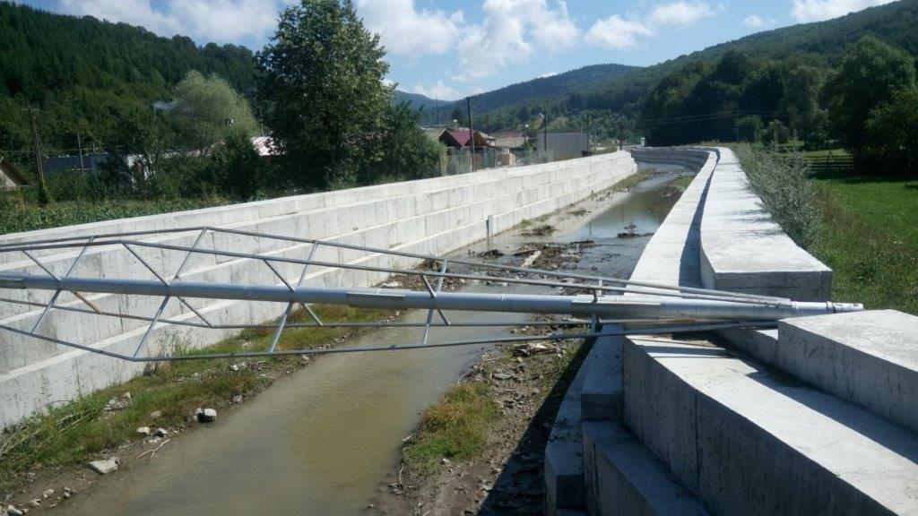
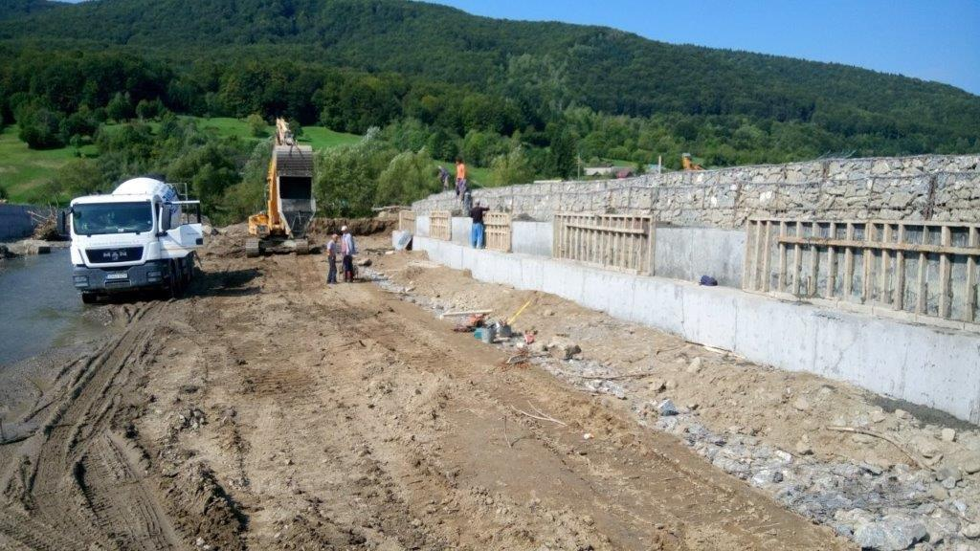

Unitate de Implementare Proiecte

În anul 2020 au fost prevăzute și realizate activități privind implementarea proiectelor:
- “REDUCEREA RISCULUI LA INUNDAȚII ÎN BH IALOMIȚA AVAL DE ACUMULAREA PUCIOASA” - Componenta I BH Ialomița Superioară, POIM Axa Prioritară 5
Studiul de fezabitate – reavizat în CTE ABA Buzău-Ialomița la data de 22.01.2020;
Aplicatia de Finantare verificata de către JASPERS;
- au fost transmise observațiile Jaspers prin GN 1 în data de 05.08.2020;
- 06.11.2020 - videoconferința cu reprezentanții AM POIM și JASPERS în vederea clarificării unor aspecte din GN1;
- 14.12.2020 a avut loc ședința de lucru la sediul MMAP - au fost solicitate modificări și completări la documentația transmisă de către Consultant (conform Minuta întalnire);
- 12.01.2021 a avut loc ședința de lucru: Consultant și reprezentanții ABABI, în vederea analizării și definitivării Aplicației de Finanțare, pentru a fi retransmisă la JASPERS ( cu scopul obținerii „Action Completion Note”).

Pentru obținerea Acordului de Mediu:
- a fost obtinuța Decizia etapei de încadrare nr. 136/04.05.2020 prin care se precizează că proiectul se supune evaluării impactului asupra mediului;
- a fost emis Îndrumarul procedurii nr. 7776/25.05.2020;
- conform instrucțiunii privind respectarea Directivei Habitate a fost solicitat la ANANP confirmarea/aprobarea obiectivelor/măsurilor de conservare pentru speciile și habitatele naturale din siturile în care au fost prevăzute lucrări, obținute la data de 24.09.2020. Urmează a fi depus RIM-ul la APM DB.
- “REDUCEREA RISCULUI LA INUNDAȚII ÎN BH IALOMIȚA AVAL DE ACUMULAREA PUCIOASA” - Componenta II BH Prahova, POIM Axa 5
- recepționat Analiza de Opțiuni, prin PVRCC nr. 16139/21.09.2020;
- întocmire documentație deschidere credite bugetare pentru plata intermediară nr. 1, conform Contractului de servicii de asistența tehnică;
- Studiul de Fezabilitate a fost reavizat in CTE ABA Buzău-Ialomița la data de 12.11.2020;
- verificare Aplicație de Finanțare transmisa electronic la data de 22.12.2020.

- “REFACEREA ECOSISTEMELOR RIPARIENE ȘI DE APE CURGĂTOARE DEGRADATE DE PE CURSUL DE APA IALOMIȚA, SECTOR AVAL CONFLUENȚĂ GLOD – AMONTE ACUMULAREA PUCIOASA ȘI AFLUENTUL IALOMICIOARA AVAL CONFLUENȚĂ VALEA FUMUȘELULUI”
- întocmit Notă Conceptuală (nr. 6518/04.05.2020);
- avizare Notă Conceptuală în CTE ABA Buzău-Ialomița ( PV nr.2/08.05.2020);
- întocmit Caiet de Sarcini.

S-au organizat, conform prevederilor Ghidului Solicitantului POIM, dezbateri publice cu ONG-uri, UAT-uri , MMAP, ANAR și toți factorii implicați în implementarea proiectelor. unde au fost prezentate Analiza Opțiunilor și Studiul de Fezabilitate.
S-au întocmit și transmis la ANAR rapoarte privind stadiul fizic de realizare pentru fiecare contract, programul activităților planificate înainte de începutul fiecărui exercițiu financiar, planul de investiții inclus în bugetul previzional înainte de începutul noului an fiscal și orice alt tip de raport solicitat.
Compartimentul UIP în anul 2020 a participat la acțiuni și elaborarea de puncte de vedere/informări solicitate de alte compartimente din cadrul ABA Buzău-Ialomița, ANAR, MMAP și alte instituții (prefecturi, primării, consilii județene, agenți economici).

Achiziții Materiale Lucrări și Servicii

În cursul anului 2020 în cadrul Biroului Achiziții Materiale Lucrări și Servicii, s-au efectuat procedurile de achiziții necesare pentru realizarea Programului de activitate, a Programului de Gospodărire a Apelor, asigurându-se logistica necesara pentru desfășurarea în bune condiții a întregii activități la nivel de Administație Bazinală.
ăn baza necesitaților și priorităților identificate la nivelul Administrației și în funcție de fondurile aprobate s-a elaborat Programul Anual al Achizițiilor Publice, care a fost actualizat de 4 ori, în conformitate cu Programul de Gospodărire a Apelor și Lista – Alte cheltuieli de investiții, aprobate de ANAR.

Pentru principalele activități situația este următoarea:
Realizarea programului de achiziții aferente Listei de investiții:
Cap Cb1 – Mașini, Echipamente și Mijloace de transport:
Au fost atribuite urmatoarele contracte de furnizare produse, prin achizitie directa:
- Stații de lucru tip desktop cu sistem de operare – 7 buc
- Unitate semiautomată de distilare cu vapori de apă Velp – 1 buc
- Pompa vacuum pentru filtrări sub vid – 1 buc
- Sistem de filtrare sub vid – 1 buc
- Baie de apă cu 8 posturi + 8 accesorii – 1 buc
- Bidistilator 8l/h – 1 buc
- Incubator cu răcire pentru CB05 – 1 buc
Cap Cd. Cheltuieli de expertiză, proiectare, asistenţă tehnică, pentru probe tehnologice şi teste şi predare la beneficiar şi de execuţie privind consolidările şi intervenţiile pentru prevenirea sau înlăturarea efectelor produse de acţiuni accidentale şi calamităţi naturale - cutremure, inundaţii, alunecări, prăbuşiri şi tasări de teren, incendii, accidente tehnice, inclusiv cheltuielile necesare pentru obţinerea avizelor, autorizaţiilor şi acordurilor prevăzute de lege, TOTAL din care:
A fost atribuit „Acordul cadru de furnizare carburanți: benzină fără plumb și motorină, pe bază de carduri de credit și bonuri valorice”, prin procedura licitație deschisa.

A fost inițiată, în vederea atribuirii prin procedura simplificată, a contractului “Lucrări de consolidare mal drept râu Siret în zona km 532-533 aval de localitatea Corbu Vechi şi supraînălţare tronsoane dig Nămoloasa – Maxineni KM 26+400 – 26+600; 28+300 – 28+700 şi dig centură Corbu Vechi km 0+000 – 0+250, jud. Brăila ”.
Procedura a fost anulată in etapa de evaluare documente suport DUAE.

Realizarea programului de achiziții aferent necesităților LCA

Au fost încheiate contracte de furnizare pentru reactivi, sticlărie, piese de schimb și contracte de prestări servicii pentru reparații și întreținere echipamente de laborator.

Realizarea programului de achiziții aferent Stocului de apărare:
Au fost achizionate prin achiziție directă, din catalogul electronic SEAP:
- Motofierăstrău pentru gheață – 5 buc
- Barcă metalică cu vâsle, capacitate 5 persoane – 2 buc
- Generator pentru sudura – 1 buc
- Saci de mari dimensiuni – 420 buc
- Geotextil Secutex - 2700 buc
Realizarea programului de achiziții aferent activității de mecanizare
Au fost achiziționate servicii de reparație și întreținere parc auto, piese de schimb, anvelope, uleiuri, reparații utilaje, etc., prin achiziție directă, din catalogul electronic SEAP.
Au fost încheiate contracte de servicii spălare autovehicule, monitorizare GPS, servicii de reparații și întreținere parc auto, furnizare carburant pe baza de carduri de credit și bonuri de valoare.

Realizarea programului de achiziții aferent activității de Exploatare lucrări UCC:
Au fost încheiate contracte de achiziție publică pentru studii tehnice, consultanță și expertiza, masurători planimetrice și nivelitice baraje, măsurători foraje înclinometrice, diagnoza efectelor de îmbătranire a betonului.

Personalul din cadrul Biroului Achiziții Materiale Lucrări și Servicii, a intreprins toate demersurile necesare pentru rezolvarea celor 1431 de referate de necesitate emise de Sistemele de Gospodărire a Apelor, precum și de compartimentele din cadrul Administației Bazinale de Apă Buzău-Ialomița, pentru care au fost efectuate studii de piața, s-a realizat corespondența cu furnizorii, au fost întocmite note justificative, acestea fiind finalizate astfel:

- 1281 achiziții directe online în valoare de 2.513.276,91 lei fără TVA;
- 64 comenzi în valoare de 1.746.087 lei fără TVA;
- 142 contracte de achiziție publică și acte adiționale pentru furnizare produse, servicii și lucrări.
Achizițiile directe, comenzile și contractele au fost centralizate la nivelul biroului în registrele FACZ, precum și în programul ASIS.

Sănătate și Securitate în Muncă

În conformitate cu principiile generale care guvernează activitate de prevenire și protecție și a Planului de Prevenire și Protecție de la sediul Administrației Bazinale de Apă Buzău Ialomița, pentru asigurarea securității și sănătății în muncă a lucrătorilor, în vederea prevenirii producerii evenimentelor (accidentelor de munca și îmbolnavirilor profesionale) la locurile de muncă conform prevederilor Legii securității și sănătății în muncă 319/2006, prin:
-combaterea riscurilor profesionale la sursa generatoare;
-menținerea sub control a riscurilor profesionale;
-reducerea la maximum efectelor riscurilor profesionale;
-îmbunătățirea continuă a condițiilor de muncă de la locurile de muncă;
În anul 2020 s-au desfășurat urmatoarele activități în domeniul securității și sănătății în muncă:
- Măsuri tehnice de S.S.M.
Conform Planului de Prevenire și Protecție în conformitate cu prevederile Hotărârii 1146/2006 privind cerințele minime de S.S.M. pentru utilizarea în munca a echipamentelor de munca precum și a cărților tehnice a mijloacelor de producție (instalații și echipamente de munca) s-au desfășurat acțiunile:
-s-au efectuat lucrări de reparații curente, igienizare inclusiv instalațiile sanitare, electrice etc, la toate birourile, baile, WC-urile, holurile și scările de acces ale celor 2 clădiri administrative de către firma specializată în domeniu;
-s-au efectuat lucrări de întreținere, revizii tehnice, reparații defecțiuni, Inspecții tehnice etc de către firma autorizată în conformitate cu prevederile cărtilor tehnice pentru:
- echipamentelor tehnice de la locurile de muncă sunt conforme;
- instalațiilor electrice de împământare, centuri electrice, legături electrice verificându-se continuitatea legăturilor electrice cât și a contactelor electrice ale echipamentelor și aparatelor electrice și prizele de pământ la toate clădirile instituției;
-instalațiilor de aer condiționat, climatizare, încălzire;
-s-au efectuat masurători a rezistanței ohmice a prizelor de pamânt de către firma autorizată în domeniu, s-au emis buletine de măsurători;
-s-a verificat instalația de gaz metan de la clădirile instituției de către firma autorizată în domeniu;
-periodic s-au executat lucrări de mentenanță de către firma autorizată în domeniu la instalațiile de alarmare în situații de urgențe, detectare fum și instalațiile de stins incendii;
-s-au efectuat lucrări de mentenanță de către firma autorizată a echipamentelor colective de protecție respectiv : Nișe chimice Hotă de exhaustare noxe chimice (vapori de substanțe chimice periculoase) la laboratorul instituției de la Laboratorul de analize ape;
-s-au dezinfectat ori de cate ori a fost necesar spațiile comune și spațiile de lucru cu firmă autorizată în domeniu cu substanțe aprobate pentru combaterea SARS CoV-2;
-s-a achizitionat și distribuit lucrătorilor Echipamente individuale de protecție și materiale igienico-sanitare în conformitate cu prevederile legislației în domeniu respectiv Contractului Colectiv de Munca și Evaluărilor de riscuri profesionale S.S.M., acestea s-au achiziționat în funcție de riscurile profesionale pe funcții și meserii.

2.Măsuri organizatorice:
2.1. Instruirea personalului instituției :
Conform Programului de instruire pe probleme de S.S.M. și verificarea cunoștințelor prin testare ale lucrătorilor pe parcursul anului 2020 s-au realizat acțiunile:
-s-au elaborat tematici de instruire ale lucrătorilor pe meserii și funcții pentru toate fazele de instruire: introductiv general, la locul de munca și periodic;
-s-au elaborat procedura și instrucțiune proprie SSM privind măsurile de prevenire a contaminării lucrătorilor cu noul coronavirus ;
-s-au elaborat reguli de conduită obligatorie pentru angajați și vizitatori cu privire la prevenirea îmbolnăvirii cu coronavirus SARS COV-2 ;
- pe parcusul anului 2020 nu s-a efectuat instructajul introductiv general întrucat nu au fost angajari ale lucrătorilor ;
-s-au efectuat instructajele lucrătorilor pe funcții și meserii respectiv: instructajul la locul de munca pentru lucrătorii ce au schimbat locurile de munca sau la reluarea activității după concediu maternal, de odihna etc și instructajul periodic pentru toți lucrătorii;
-testarea lucrătorilor în domeniul securității și sănătății în muncă s-a amânat pe perioada stării de alerta pentru a preveni și răspândi riscul de contaminare cu virusul SARS-CoV-2 a lucrătorilor;
-s-au efectuat ședinte trimestriale ale Comitetului de Securitate și Sănătate în Muncă de la sediul ABA Buzău-Ialomița, s-a afișat la avizier procesele verbale ale sedințelor și au fost transmise tuturor celor implicați în aceasta activitate;
-s-au indeplinit toate măsurile propuse în CSSM;
-s-a elaborat planul anual de cheltuieli pe probleme de SSM la nivelul întregii unități;

2.2.Evaluarea riscurilor profesionale în domeniul S.S.M.
Pe parcursul anului 2020 s-a completat Planul de Prevenire şi Protecţie de la sediul instituției cu măsuri de prevenire a contaminării cu noul coronavirus, care are drept scop imbunătăţirea continuă a securităţii și sănătății lucrătorilor și s-a afișat la avizier. Aceste măsuri sunt:
-purtarea maștii de protecție care să acopere nasul și gura la locurile de muncă;
-mentinerea igienei riguroase a mâinilor, cu apă și săpun, timp de cel putin 20 de secunde sau dezinfectanți avizati, ori de cate ori este nevoie;
-evitarea atingerii fetei cu mâinile nespălate/nedezinfectate;
-se amplasează dozatoare cu dezinfectant la intrarea în unitate
-menținerea distanței fizice de 1.5m în toate zonele publice;
-evitarea atingere suprafețe posibil contaminate;
-evita staționarea ăn spațiile comune;
- instruirea lucrătorilor privind măsurile pentru prevenirea contaminării cu noul coronavirus SARS-CoV-2 și pentru asigurarea desfășurării activității la locul de muncă în condiții de securitate și sănătate în muncă, pe periada stării de alertă;
- se desemnează un responsabil pentru verificarea temperaturii tuturor persoanelor care intră în instituție, astfel se asigură triajul angajaților prin verificarea temperaturii acestora la începerea programului de lucru și ori de câte ori este necesar pe parcursul programului;
3.Examenul medical de medicina muncii;
În conformitate cu prevederile Hotărarii nr. 355/2007 privind supravegherea sănătății lucrătorilor, modificată și completată ulterior prin HG 1169 /2011, în perioada ianuarie 2020 s-a efectuat controlul medical de medicina muncii pentru 10 lucrători iar în mai-decembrie 2020 s-a efectuat controlul medical pentru lucrătorii de la sediul instituției A.B.A. Buzău Ialomița în număr de 119 lucrători, din care 118 lucrători pentru controlul medical periodic, și o verificare medicală la reluarea activității.
Lucrătorii au fost examinați clinic general în funcție de condițiile de lucru de la locul de muncă conform Fișei de expunere la riscuri profesionale ale fiecăruia după caz și a listei de substanțe chimice utilizate la Laboratorul de analize a apelor de la sediul unității și au fost declarați apți.
Pe parcursul anului 2020 la nivelul A.B.A. Buzău Ialomița nu au fost semnalate boli profesionale sau boli legate de profesiune.
4. Masuri igienico-sanitare
Pe parcursul anului 2020 au fost desfășurate activitățile:
-s-a achiziționat și distribuit lucrătorilor materiale igienico-sanitare și de protecție în conformitate cu factorii de risc de la locul de munca și a Normativului cadru - Anexa 5 de la Contractul Colectiv de Munca pe funcții și meserii.
-s-au executat zilnic lucrări de igienizare și curățenie în toate birourile, holurile de aces, bai etc. de către firma autorizată în domeniu;
-s-au dotat toate băile cu materiale igienico-sanitare: săpun, hârtie igienică, etc;
Pentru prevenirea răspândirii coronavirusului SARS-CoV-2 și pentru asigurarea desfășurării activității la locul de muncă în condiții de securitate și sănătate în muncă s-au luat următoarele măsuri:
- afişare la intrare şi în cele mai vizibile locuri din unitate a regulilor de conduită obligatorie pentru angajaţii şi pentru toate persoanele care intră în spaţiul organizat de angajator, cu privire la prevenirea îmbolnăvirilor cu coronavirusul SARS-CoV-2;
-amplasarea de dozatoare cu dezinfectant la intrarea în unitate, precum și în fiecare sector al locului de munca
- informarea angajaţilor, prioritar prin mijloace electronice, cu privire la riscurile de infectare şi de răspândire a virusului, cu privire la măsurile de protecţie şi la regulile de distanţare socială care se aplică în cadrul unităţii, precum şi cu privire la regulile pentru gestionarea situaţiilor în care angajaţii sau alte persoane care au acces la locul de muncă prezintă simptome ale infectării cu coronavirului SARS-CoV-2;
- individualizarea programul de lucru al angajatilor, astfel incat, intre acestia sa se asigure existenta unui interval de minim o ora la inceperea si la terminarea programului de munca pentru evitarea aglomerarii la intrare/iesire din incinta ;
-pentru reducerea contactului între angajați, toată corespondența între departamente se va purta exclusiv în format electronic și telefonic, se va evita circulația de la un birou la altul;
-pentru reducerea contactului între angajați și evitarea aglomerării spațiilor, în cadrul ședințelor se folosesc platforme tip video-conferință;
-organizarea activității personalului să fie prin muncă la domiciliu, acolo unde se impune și unde este posibilă;
-în cazul muncii la domiciliu sau telemuncii, angajații iși desfășoară activitatea sub coordonarea angajatorului și în conformitate cu pregătirea și instruirea lor, precum și cu instrucțiuni primite din partea angajatorului, astfel încat să nu expună la pericol de accidentare sau îmbolnăvire profesionalș sau contaminare epidemiologică cu coronavirus SARS-Cov-2 nici propria persoana, nici alte persoane care pot fi afectate de acțiunile sau omisiunile sale în timpul procesului de muncă;
-se limitează deplasările în afara locului de muncă doar la situațiile în care acestea sunt strict necesare desfășurării activității iar atunci cand se deplasează se iau măsuri de prevenție;
-se interzice accesul în unitate al persoanelor care prezintă simptome de infectare cu coronavirusul SARSCoV-2;
-în situația în care un angajat este confirmat COVID-19, acesta este obligat să anunțe conducerea, în vederea contactării Direcției de Sănătate Publice pentru demararea anchetei epidemiologice;
-se informeaza persoanele cu care angajatul a intrat în contact și se impune izolarea la domiciliu a acestora pentru 14 zile, cu monitorizarea de către aceste persoane a semnelor și simptomelor de infecție respiratorie;
-se asigură o comunicare permanentă cu medicul/serviciul de medicina muncii pentru a monitoriza starea de sănătate a angajaților;
-se masoară temperatura tuturor persoanelor care intră în instituție;
- informarea angajaţiilor cu privire la precauţiunile universal valabile:
– menţinerea distanţei sociale de minimum 1,5 metri în toate zonele publice;
– purtarea obligatorie a mastii de protectie, astfel încat sa acopere nasul și gura, atât în instituție cât și în spații publice deschise, cum ar fi piețele, târgurile, zonele de așteptare (stații de autobuz, peroane și alte asemenea) ;
– menţinerea igienei riguroase a mâinilor, cu apă şi săpun, timp de cel puţin 20 de secunde sau cu dezinfectanţi avizaţi, ori de câte ori este nevoie, conform instructiunilor afisate ;
– evitarea atingerii feţei cu mâinile nespălate/ nedezinfectate;
– menţinerea igienei respiraţiei: tuse şi/sau strănut (în plica cotului sau în şerveţel de unică folosinţă), rinoree (în şerveţel de unică folosinţă). După utilizare, şerveţelul de unică folosinţă va fi aruncat în recipientul de colectare a deşeurilor(cos cu pedala) şi se va efectua imediat igiena mâinilor;

5.Verificarea respectării de către lucrători a prevederilor legale în domeniul S.S.M. la locurile de muncă
Pe parcursul anului 2020 au fost efectuate verificări prin sondaj pe probleme S.S.M. la locurile de muncă de la A.B.A. Buzău Ialomița, astfel cu această ocazie s-au verificat urmatoarele activități:
-respectarea de către lucrători a măsurilor de securitate și sănătate în muncă prevăzute în Instrucțiunile proprii SSM specifice conform tematicilor de instruire la locul de muncă ăi periodice aprobate de angajator ;
-respectarea măsurilor S.S.M. prevăzute în Planul de Prevenire și Protecție;
-utilizarea de către lucrători a Echipamentului Individual de Protecție adecvat lucrărilor specifice desfășurate;
-efectuarea de către conducătorii locurilor de muncă a instructajelor subordonaților conform tematicilor de instruire aprobate de angajator, asigurării procedurilor de lucru adecvate: mijloace de munca, materiale, echipamente de protecție, materiale igienico-sanitare etc.
6. Accidente de muncă și îmbolnaviri profesionale
La nivelul sediului instituției și a subunităților din subordine nu s-a produs nici un accident de muncă sau îmbolnăvire profesională;
7. Măsuri S.S.M. propuse pentru anul 2021:
-elaborarea tematicilor de instruire pentru toate fazele de instruire pe meserii și funcții;
-efectuarea de instructaje introductiv generale, la locul de munca și periodice în conformitate cu prevederile Legii 319/2006;
-efectuarea de controale la locurile de muncă pe probleme de S.S.M.: respectarea de către lucrători a prevederilor legale și a măsurilor de securitate prevăzute în instrucțiunile proprii specifice activității;
- verificarea cunoștințelor lucrătorilor prin testare anuală atât în domeniul s.s.m. cât și acordarea primului ajutor în caz de accidentare;
-efectuarea verificării medicale la angajare și periodice conform HG 355/2006 modificată și completată ulterior prin HG 1169/2011;
-efectuarea de instruiri de acordare a primului ajutor în caz de accident;
-achiziționarea de E.I.P., materiale igienico-sanitare și elemente de protecție în conformitate cu riscurile de la locurile de muncă și a Normativului Cadru de acordare E.I.P. și materiale igienico-sanitare, Anexa 4 și 5 de la Contractul Colectiv de Munca aflat în vigoare;
-îmbunătătițrea condițiilor de la locurile de muncă;
-efectuarea de verificări tehnice de către personal autorizat a echipamentelor tehnice, aparate și instalații;
-efectuarea de măsurători de către personal autorizat a rezistenței ohmice a prizelor de pământ, verificarea legăturilor electrice a prizelor de pământ, centurilor de împământare;
-menținerea măsurilor de prevenire a contaminării și îmbolnăvirii cu noul coronavirus SARS CoV-2 pe perioada stării de alertă și după expirarea stării de alertp conform legislației.

Mecanizare

Compartimentul Mecanizare coordonează și îndrumă activitățile de mecanizare ,energetic , ISCIR din cadrul SGA-urilor și formația de transporturi de la Sediu ABA .
Principalele activități desfășurate în anul 2020 :
- întocmit lunar situația parcului de utilaje și mijloace de transport din cadrul A.B.A. și actualizat la zi situația parcului în funcție de scoaterile din funcțiune, achizițiile făcute cu rulajele la zi și orele de funcționare;
- întocmit semestrial fișa cu bunurile rechiziționabile din județul Buzău și transmis la Instituția Prefectului ;
- întocmit lunar situația consumurilor de carburanți pentru utilajele și mijloacele de transport din cadrul ABA și transmis la ANAR ;
- întocmit lunar situația cheltuielilor pentru utilaje și mijloace de transport și transmis la ANAR;
- verificat păstrarea cărților tehnice ale instalațiilor, utilajelor și mijloacelor de transport precum și a cazierelor acestora în cadrul S.G.A.-urilor;
- verificat întocmirea și ținerea la zi a evidenței datelor de funcționare a fiecărui utilaj și mijloc de transport, din cadrul sistemelor de gospodărire a apelor și de la sediu ABA;
- analizat și avizat ,,bun de plata ‘’facturile de achiziții produse și servicii pentru activitatea de mecano-energetica si semnat ordonantările de plată pentru activitatea de SSM-PSI ;
- verificat consumurile de carburanti și lubrefianți, pentru încadrarea în consumurile normate și în cotele stabilite de ANAR ;
- întocmit caiete de sarcini pentru achiziția de produse specifice activității de mecanizare ;
- îndrumat și acordat asistență tehnică în probleme de exploatare și întreținere a utilajelor, mijloacelor de transport și instalațiilor din cadrul ABA. ;
- asigurat respectarea reglementărilor în vigoare privind transporturile rutiere pentru efectuarea operațiunilor de transport rutier ;
- asigurat obțnerea copiilor conforme a certificatelor de transport în cont propriu pentru SGA-uri de la ARR. ;
- întocmit situații privind bugetul de cheltuieli aferent reparațiilor și carburanților pentru formația transporturi de la sediu ABA ;
- întocmit în colaborare cu compartimentele interesate din cadrul ABA și la propunerile sistemelor de gospodarire a apelor, necesarul de mijloace de transport și utilaje noi ;
- actualizat proceduri operaționale și puncte de vedere transmise ANAR la proceduri de lucru pentru activitatea de mecanizare ;
- emis decizii privind conducerea autoturismelor de serviciu conform instrucțiunii de lucru IL-12 ;
- autorizat anual conducatorii auto din cadrul formației de transporturi prin testarea profesională a lor ;
- reprezentat ABA in relațiile cu RAR, ARR, ANR, Poliția Rutieră, Societățile de Asigurări ,Primăria –Direcția finanțelor publice, Instituția Prefectului –Structura teritorială, ISCIR;
- emis zilnic foile de parcurs, verificat exactitatea datelor înscrise în foile de parcurs de către conducatorii auto și rectificarea în foile de parcurs a datelor înscrise eronat pentru formația de transporturi de la sediu ABA;
- întocmit fișele activității zilnice, calculat consumurile normate de carburanți și lubrefianți conform procedurii de lucru pentru formația de transporturi-sediu;
- executat verificarea tehnică zilnică a autovehiculelor în exploatare și măsuri de remediere a defecțiunilor constatate din cadrul formației de transporturi -sediu;
- întocmit referatele de necesitate pentru revizii tehnice și reparații curente pentru autovehicule din cadrul formației de transporturi de la sediu ABA;
- lunar întocmit situația consumurilor de carburanți și lubrefianți pentru fiecare autovehicul din cadrul formației de transporturi de la sediu conform documentelor calității și transmis un exemplar la contabilitate;
- în colaborare cu biroul contabilitate urmărit și verificat facturile emise de service-uri pentru revizii tehnice și reparații la autovehiculele de la sediu ABA;
- asigurat instruirea conducatorilor auto de la sediu pe linie de SSM și SU conform tematicilor de instruire periodică emise de compartimentul SSM;
- întocmit programul cu conducătorii auto de la sediu care efectuează permanență în zilele nelucrătoare ;
- repartizat mijloacele de transport la solicitarea compartimentelor interesate, calculează necesarul de carburanți și urmarește efectuarea transporturilor la capacitatea autovehiculelor;
- evaluat riscurile pentru securitate și sănătate în zona de responsabilitate ,propune măsuri de prevenire și protecție, de prim ajutor,de prevenire și stingerea incendiilor ;
- prelucrat și instruit personalul din subordine cu procedurile și instrucțiunile de lucru primite prin Documentele calității ;
- stabilit și urmărit ansamblul de reglementări specifice în domeniul energiei electrice și gaze naturale necesar funcționării activității în condiții de eficiență ;
- întocmit documentațiile tehnice în vederea obținerii avizelor favorabile de la Electrica S.A., Distrigaz Sud S.A. pentru încheierea contractelor de furnizare ;
- primit contractele de la furnizorii de energie electrică, gaze naturale, carburanți ,verificat exactitatea și clauzele contractuale, semnat și transmis spre aprobare conducerii ABA , transmis la furnizori ;
- în colaborare cu compartimentul financiar –contabil al unității, urmărit și verificat facturile emise de către furnizorii de gaze și energie electrică ;
- solutionat divergențele privind refuzul la plata a factuilor emise de furnizori ;
- evidența tuturor actelor și a corespondenței la compartiment ;
- urmărit și stabilit ansamblul de reglementări specifice din domeniul ISCIR ;
- colaborat cu celelalte compartimente de munca de la sediul ABA , în exercitarea atribuțiilor specifice ;
- executat alte sarcini repartizate de către Director / Director Tehnic / Șeful ierarhic, după caz, pentru realizarea strategiilor pe termen scurt ale instituției, în conformitate cu domeniul de competență și în limitele respectării temeiului legal;
- respectat și aplicat Strategia Națională Anticorupție pe perioada 2016-2020 ,adoptată prin HG nr.583/2016 cu modificările și completările ulterioare;
- respectat și aplicat principiile Controlului Intern Managerial în activitatea curentă în conformitate cu prevederile Ordinului Secretariatului General al Guvernului nr.200/2015 cu modificările și completările ulterioare ,respectiv cu PO-01-ABABI Regulamentul de Organizare și Funcționare al Structurii de Control Intern Managerial;

Resurse Umane Relații Publice Administrativ

- Activitatea de administrare personal:
- Încetari de C.I.M: 9 (note de lichidare; decizii de încetare; adeverințe)
- Adeverințe privind stabilirea sau recalcularea pensiei foști salariați: 16;
- Adeverințe salariat: 18;
- Organizează și participă la evaluarea salariaților conform PL – 58 ;
- Organizare examene promovări în grad / treapta profesională conform PL- 59 : 13 salariați;
- Modificări de gradație la schimbarea transei de vechime în muncă: 24 salariați;
- Comunicări / transmiteri de REVISAL: 324 extrase de revisal;
- Comunicări în ASIS Ria : aproximativ 400 de intrări;
- Acte adiționale la C.I.M -uri existente : 402 acte ;
- Monitorizare prezența personal la sediu: condica zilnică;
- Comunicări și monitorizări concedii de odihnă/CFS/evenimente personale;
- Actualizări organigrama + stat de funcții : 11 ;
- Întocmire, verificare pontaje lunar la sediu (30) și S.G.A Buzău (18);
- Solicitări ANAR aprobări modificări de personal/ concursuri/salarii : 38 adrese ; comunicări aprobări către SGA -uri: 22;
- Verificare, centralizare și trasnmitere declarații de avere și de interese: 78 D.I + 82 D.A;
- Monitorizare și actualizare pagina website http://www.rowater.ro/dabuzau/ privnd informații de interes public :
- R.O.F
- Situația drepturilor salariale cf. Legii 153/2017 (semestrial)
- Audiențe conducere / Informații conducere
- Activitatea de recrutare personal:
- Gestiune C.V -uri: 15;
- Angajări cu C.I.M: 17 (dosare angajare);
- Comunicări aprobări către S.G.A -uri: 4;
- Anunțarea și postarea anunțurilor de recrutare/ promovare personal pe site-ul instituției: 13;
- Activitatea de asigurare a conformității:
- Asigurare secretariat comisii de cercetare disciplinară din cadrul A.B.A Buzău-Ialomița și S.G.A -uri: 6 comisii;
- Implementare decizii de sancționare: 5 decizii (sediu și S.G.A-uri);
- Asigurare secretariat comisii de concurs/ promovare personal: 13
- Evidența corespondența prin F-RS- 3 : 1173 înregistrări;
- Inventar anual și arhivare pe unități arhivistice conform nomenclator: semestrial;
- Asigurare secretariat Comitet Directie: 9 sedințe;
- Asigură coordonarea compartimentelor RURP din cadrul S.G.A Brăila, S.G.A Călărași, S.G.A Dâmbovița, S.G.A Ialomița, S.G.A Prahova;
- Corespondența instituții din administrația locală în starea de urgentă și alertă (46 doc.)
- Întocmit decizii specifice domeniului de resurse umane, 152 documente.
- Gestiune rapoarte de activitate și documente diverse pentru munca la domiciliu.
- Gestiune referate privind implementarea programului decalat în starea de urgența și în starea de alertă.
- Raportări ANAR și raportări statistice:
- Raportșri statistice: nr. mediu lunar, monitorizare lunară, LV – trimestrial și S1 operativ – lunar;
- State de personal lunare ; centralizare state personal SGA-uri și sediu.
- Raportări către A.N.A.R/ simulări /alte analize: 26 situații;
- Solicitari din partea A.N.A.R privind maxime în plată: 153 functii (pe grade/trepte, gradații, studii și perioade diferite);
- Evidență, centralizare și transmitere zilnică ANAR pentru Raport Covid-19
- Raportări zilnice stadiu implementare măsuri prevăzute prin decretul 195/16.03.2020 privind instituirea stării de urgență
- Formare profesională:
- Solicitări către A.N.A.R aprobări participare cursuri formare profesională: 18 adrese;
- Comunicări aprobări către SGA-uri: 12 adrese;
- Centralizare Program de formare profesională realizat pentru anul în curs și propuneri Program de formare profesională sediu și S.G.A-uri pentru următorul an: 27 documente;
- Soluționare petiții și relaţii cu publicul:
- Adrese comunicare petiții către compartimente/ S.G.A -uri : 80;
- Petiții arhivate cu răspunsuri: 80;
- Evidență și gestiune solicitări de informații publice 4 adrese.

Audit Public Intern

Activitatea de audit public intern din cadrul Administrației Bazinale de Apă Buzău-Ialomița, se exercită prin intermediul Compartimentului Audit Public Intern, aflat în directa subordonare a Directorului.
Compartimentul Audit Public Intern, conform Legii nr. 672/2002, privind auditul public intern, republicată, desfașoară o activitate funcţional independentă şi obiectivă, care dă asigurări şi consiliere conducerii pentru buna administrare a veniturilor şi cheltuielilor publice, perfecţionând activităţile Administrației Bazinale de Apă Buzău-Ialomița și a entităților subordonate.
Atribuțiile compartimentului Audit Public Intern, sunt:
- Elaborarea/actualizarea Cartei auditului intern și a Normelor metodologice specifice activității de audit din cadrul Administrației Bazinale de Apă Buzău Ialomița, pe care le transmite spre avizare Administrației Naționale “Apele Române”, cu aprobarea conducatorului Administrației Bazinale de Apă Buzău Ialomița.
- Întocmirea și actualizarea Planului anual de audit public intern și a Planului multianual de audit;
- Elaborarea/actualizarea programului de asigurare și îmbunătățire a calității sub toate aspectele activității de audit public intern;
- Efectuarea de misiuni de audit public intern, de asigurare, cuprinse în Planul anual de audit sau misiuni ad-hoc la solicitarea conducerii, în conformitate cu Legea 672/2002 privind auditul public intern, pentru a evalua dacă sistemele de management financiar şi control ale Administrației Bazinale de Apă Buzău Ialomița si ale S.G.A.-urilor din subordine sunt transparente şi sunt conforme cu normele de legalitate, regularitate, economicitate, eficienţă şi eficacitate;
- Elaborarea și transmiterea către Administrația Națională „Apele Române” București, a raportului anual al activității de audit public intern;

Activitățile desfășurate de compartimentul audit public intern de la nivelul Administrației Bazinale de Apă Buzău-Ialomița, au fost:
Elaborarea/actualizarea Cartei auditului intern și a Normelor metodologice specifice activității de audit din cadrul Administrației Bazinale de Apă Buzău Ialomița

În anul 2020 au fost actualizate Carta auditului intern și Normele metodologice specifice activității de audit din cadrul Administrației Bazinale de Apă Buzău Ialomița. Acestea, au fost avizate de Administrația Națională Apele Române, organ ierarhic superior, cu nr. 827/17.01.2020.

Planificarea anuală și multianuală – Au fost elaborate și actualizate Planul anual de audit intern și Planul multianual de audit intern, având la bază evaluarea riscurilor aferente activităților derulate;

- Numărul și tipul misiunilor de audit public intern planificate – au fost planificate inițial 4 misiuni de audit, de regularitate;
- Numărul modificărilor efectuate asupra planului anual de audit public intern și conținutul acestor modificări:
  - Prin referatul de justificare pentru modificarea Planului anual de audit 2020, se solicită înlocuirea misiunii de audit cu tema ”Auditarea constituirii și realizării veniturilor” cu misiunea cu tema „Auditarea activității de laborator”, în urma adresei ANAR nr. 3460/API/25.02.2020;
  - Prin referatul de justificare pentru modificarea Planului anual de audit 2020, se solicită reprogramarea misiunii de audit cu tema „Auditarea activității de resurse umane” datorită măsurilor de distanțare impuse de pandemie

Elaborarea/actualizarea programului de asigurare și îmbunătățire a calității sub toate aspectele activității de audit public intern – nu a fost cazul actualizării PAIC.
Realizarea misiunilor de audit
- Numărul misiunilor de audit efectuate, detaliate pe categorii de misiuni
  - Misiunile „Auditarea activității de exploatare a lucrărilor hidrotehnice” și „Auditarea activității de mecanizare”, au fost finalizate și avizate de conducerea A.B.A. Buzău-Ialomița și conducerea A.N.Apele Române București
  - Misiunea cu tema „Auditarea activității de inspecție a apelor”, cu finalizarea Raportului de audit și avizarea de directorul A.B.A. Buzău-Ialomița;
  - Inițierea misiunii de audit cu tema „Evaluarea activităţii desfăşurate de Sistemul de Gospodărire a Apelor Dâmbovița în perioada 01.01.2018 – 30.06.2020 ”, nefinalizată, fiind preluate în Planul de audit 2021 pentru încheierea Raportului de audit;
- Numărul misiunilor de audit ad-hoc care au fost realizate – nu s-au realizat misiuni ad-hoc;
- Dificultățile întâmpinate în realizarea misiunilor de audit public intern – datorită pandemiei de COVID 19 și a măsurilor de distanțare impuse, nu s-au efectuat toate misiunile cuprinse în planul anual.
- Resursele utilizate pentru realizarea planului de audit public intern
  - resurse umane – 1 auditor;
  - resurse financiare – sume alocate prin bugetul de venituri și cheltuieli, pentru deplasarea la entitățile/structurile auditate;
  - resurse materiale – hartie, toner, calculatoare, imprimantă, copiatoare, etc.
Raportarea activității de audit
În luna ianuarie 2020, a fost elaborat Raport privind activitatea de audit public intern aferentă anului 2019 desfăşurată la nivelul Administrației Bazinale de Apă Buzău-Ialomița

Arhivarea documentelor elaborate/primite în cadrul compartimentului
La nivelul Administrației Bazinale de Apă Buzău-Ialomița, a fost asigurată de către auditorul intern, îndosarierea și arhivarea documentelor elaborate în cadrul misiunilor de audit intern, în conformitatea cu HG nr. 1086/2013 pentru aprobarea Normelor generale privind exercitarea activității de audit public intern.

Sistem Integrat de Management si Audit

Misiunea compartimentului Sistem Integrat de Management și Audit se referă în primul rând la activitatea de implementare, menținere și audit intern al sistemului integrat de management, pentru toată organizația Administrația Bazinale de Apă Buzău – Ialomița (ABABI), conform standardelor internaționale de calitate, mediu, sănătate și securitate ocupațională, repectiv SR EN ISO 9001/2015, SR EN ISO 14001/2015 și respectiv SR OHSAS 18001/2008 pentru care organizația noastră a obținut recerificare SRAC-IQNet în 2018.
Tot din misiunea SIMA face parte și implementarea și respectarea cerințelor standardului de management al riscurilor SR EN 31000:2010 corelat cu Ordinul Secretariatului General al Guvernului 600/2018 pentru aprobarea Codului Controlului Intern Managerial.
Programele de audit sunt defășurate în baza planului aprobat și adus la cunoștință celor care urmează a fi auditați. Auditurile presupun derularea a 4 etape, astfel:
Etapa 1. - Notificarea structurilor care urmează a fi auditate privind pregătirea unei misiuni, cu cel puțin 7 zile înainte de derulara acestora, pregătirea tematicii și a chestionarelor de audit aplicabile, în funcție de obiectivele programate;
Etapa 2. – Intervenția la fața locului, derularea efectivă a misiunii de audit, prin interviuri, chestionare scrise și colectarea dovezilor de audit.
Etapa 3. – Întocmirea raportului de audit, cu menționarea constatărilor auditului, a punctelor tari, punctelor slabe și a măsurilor de îmbunătățire propuse și aprobate de conducere – cu termene și responsabilități;
Etapa 4 – Urmărirea implementării măsurilor de îmbunatatire aprobate prin rapoarte.
În privința standardului de management al riscurilor SR EN 31000:2010 corelat cu OSGG 600/2018, implementarea și menținerea presupun reevaluarea – cel puțin anuală, sau ori de câte ori este nevoie, a activităților și riscurilor asociate pe procese. În baza acestor reevaluări se reactualizează, cel puțin anual, Registrul riscurilor pentru Administrația Bazinală de Apă Buzău – Ialomița și structurile subordonate acesteia.
În anul 2020 s-au desfășurat 5 audituri anuale finalizate cu Rapoarte de audit în conformitate cu Programul de audit aprobat și reașezat în condițiile restrictive impuse de limitarea răspândirii virusului SARS-CoV-2.
De asemenea, au fost actualizate proceduri operaționale din Manualul Procedurilor SCIM, au fost formulate noi proceduri acolo unde necesitatea impunea acest lucru. A fost reactualizat de asemenea și Registrul Riscurilor pentru toate structurile din Administrația Bazinală de Apă Buzău – Ialomița și din subunitățile coordonate.

Economic Financiar

- Activități curente (lunare,trimestriale, anuale):
- Întocmirea proiectului de Buget de venituri și cheltuieli pentru anul 2020 împreună cu compartimentele de specialitate și urmărirea încadrării în BVC a cheltuielilor efectuate pe fiecare articol bugetar în parte
- Întocmirea situațiilor solicitate de AN Apele Române sau alte organe ale statului
- Înregistrarea în contabilitate a documentelor primite în decursul lunii :extrase de cont, facturi, , intrări /ieșiri mijloace fixe , deconturi etc. Întocmirea și transmiterea către SGA-uri a NDC-urilor aferente
- Întocmirea și înregistrarea în contabilitate a registrelor de casă
- Întocmirea lunară a balanței contabile de verificare pentru locul de muncă Sediu ABABI și centralizarea balanțelor contabile de verificare de la SGA-uri
- Verificarea lunară a balanțelor contabile analitice
- Întocmirea lunara a situațiilor solicitate de A.N Apele Române-respectiv contul de execuție (Anexa 7 si Anexa 5),anexa 1 Bilanț scurt, Anexa 30, monitorizarea cheltuielilor de personal etc.
- Întocmirea și depunerea declarațiilor : declarația 112 (declarația privind obligațiile de plată a contribuțiilor sociale, impozit pe venit și evidența nominală a persoanelor asigurate), declarația 100, declarația 300 (Decont TVA), declarația 394 (privind achizițiile și livrările de bunuri și servicii), declarația 390 (-privind operațiunile intracomunitare), formularului p4000-(privind inventarul centralizat al bunurilor imobile proprietate privată a statului)
- Angajarea, ordonantarea, lichidarea și plata tuturor cheltuielilor efectuate de către ABA Buzău-Ialomița
- Asigurarea fondurilor pentru plata salariilor din încasările proprii și din sumele solicitate la A.N Apele Române
- Întocmirea lunară a ștatelor de plată, a ordinelor de plată a salariilor și a obligațiilor la buget aferente. Întocmirea și transmiterea către SGA-uri a NDC-urilor aferente
- Întocmirea adeverințelor medicale și de venit pentru salariați
- Întocmirea ordinelor de plata către furnizori atât pentru sediu cât și pentru SGA-urile din subordine
- Acordarea vizei de control financiar preventiv conform normelor legale în vigoare și introducerea zilnică a documentelor pe care s-a acordat viza în Registru CFP
- Completarea situației cuprinzând punctele de vedere al serviciilor din cadrul A.B.A. Buzău-Ialomița referitoare la emiterea autorizației de gospodărire a apelor
- Întocmirea trimestrială și anuală a situațiilor financiare și depunerea acestor la A.N Apele Române
- Operarea în platforma Forexebug a BVC -ului instituției în modulul Buget, a angajamentelor bugetare în modulul Control Angajamente Bugetare și a formularelor din sfera raportării situațiilor financiare
- Verificarea corectitudinii situațiilor financiare remise de platforma Forexebug
- Descărcarea și listarea extraselor de cont din aplicația de la Trezorerie
- Întocmirea lunară, trimestrială sau la fiecare modificare de BVC a deschiderilor de credite bugetare respectiv retrageri credite bugetare și depunerea la Trezoreria locală
- Asigurarea derulării programelor de investiții și dotarea din surse proprii și alocații bugetare prin finanțarea obiectivelor de investiții din liste
- Pariciparea la inventarierea anuală a patrimoniului instituției; În decembrie 2020, s-a efectuat reevaluarea patrimoniului instituției.
Începând cu luna iunie 2020, în relația cu Trezoreria Buzău, s-a implementat macheta OPME (ordin de plată electronic) pentru care a fost nevoie de utilizarea semnăturilor electronice.
S-au făcut modificari în ceea ce privește transmiterea datelor referitoare la salarii la băncile comerciale (folosirea token la Banca Raiffeisen Buzău)

Comunicaţii şi Tehnologia Informaţiei

Compartimentul CTI asigură instalarea şi configurarea tehnicii de calcul în toate domeniile în care A.B.A. Buzău Ialomiţa are atribuţii, în vederea exploatării unitare. De asemenea, compartimentul are responsabilităţi privind asigurarea comunicaţiilor prin Internet, telefonie fixă şi mobilă.
În vederea dezvoltării noului sistem de baze date relaționale GIS, administratorul de baze de date din cadrul compartimentului CTI a participat la:
- completarea seturilor de date spațiale din noua structură impusă de cerințele actuale de raportare internă și externă cu informații existente în bazele de date WIMS sau în alte evidențe și informații noi culese de la teren.
- instruirea organizată de ANAR în vederea configurării și utilizării aplicației de colectare a lucrărilor hidrotehnice la teren.
- instruirea personalului implicat în culegerea de informații la teren prin aplicația de colectare a lucrărilor hidrotehnice (20 de persoane).
Au fost întocmite caietele de sarcini și s-a urmărit derularea contractelor pentru achiziționarea a:
- 2 laptopuri si
- 6 stații grafice
Au fost configurate
- 18 calculatoare achiziționate în 2019 si 6 statii grafice achiziționate în 2020
- 10 laptopuri achiziționate în 2019 si 2 laptopuri achiziționate în 2020
Sub coordonarea Serviciului CTI de la ANAR au fost configurate 2 mașini virtuale:
- DAIB-EXCHANGE (cu Windows server 2012 si Exchange 2016) pe care au fost mutate emailurile din vechiul server de email (Exchange 2007)
- DAIB-DC1 (cu Windows server 2016) cu rol de ActiveDirectory și Domain Controller
Au fost salvate zilnic backup-urile bazelor de date Dispecer, WIMS și ASIS pe suport extern.
Au fost descărcate din server ANAR VPN_new versiunea 5.1 pentru aplicațiea Hidrolog și versiunea 3.1.5 pentru aplicatia DispecerApe.
- Aplicatia Hidrolog 5.1 a fost instalată pe 5 calculatoare din cadrul Serviciului Hidrologie și pe 5 calculatoare din cadrul Stației Hidro Buzău
- Link-ul pentru Hidrolog 5.1 a fost transmis responsabililor IT de la SGA-uri pentru instalare pe stațiile de lucru din cadrul Stației Hidro Slobozia, Stației Hidro Târgoviște și Stației Hidro Ploiești.
În cadrul aplicației de evidență financiar contabilă (Sistem ASIS) compartimentul CTI a transmis la ALFA SOFTWARE 35 de solicitari de rezolvare a problemelor semnalate de utilizatorii ABABI.
- Lunar au fost generate şi validate declaraţiile 112 și 394.
- Au fost reînnoite și instalate certificate digitale pentru acces în SEAP pe 5 calculatoare.
- Au fost instalate certificate digitale cu semnătură electronică pe 6 calculatoare.
- Au fost actualizate formularele XML pentru facturi, contracte, anexe la contracte, adrese de însoţire a contractelor, notificări privind indexarea prețurilor - conform identității vizuale aplicată începând cu data de 02.12.2020.
- Conform programului de mentenanță a echipamentelor informatice din ABA Buzău Ialomița, pentru anul 2020 au fost efectuate activități specifice de mentenanță pe un număr de 161 echipamente de calcul.
- Au fost înregistrate 320 intervenții IT în F-IT-4 Registrul de intervenții IT.
- Au fost create conturi de acces in ActiveDirectory și adrese de email pentru 5 de utilizatori.
- Au fost acordate drepturi de acces în HydroMap pentru 5 utilizatori.
- Au fost create conturi de acces în aplicația Dispecer / Hidrolog pentru 6 utilizatori.
- Au fost întocmite 17 procese verbale de instruire.
Pe Portalul extern http://www.rowater.ro în zona A.B.A. Buzău au fost efectuate 60 actualizări / publicări de informații. Au fost inserate / modificate informații pe site-ul instituției in conformitate cu prevederile Memorandumului privind creșterea transparenței și a gradului de conformare față de standardele de afișare din oficiu a informațiilor de interes public.
Administratorul de baze de date a participat la acceptanța finală pentru sistemul informațional din cadrul Proiectului “ WATMAN – Sistem informațional pentru managementul integrat al apelor etapa I“ + “Fazarea Proiectului WATMAN – Sistem informațional pentru managementul integrat al apelor etapa I“.
Au fost încheiate contracte
- cu RCS&RDS pentru furnizarea serviciilor de internet, în data de 27.10.2020, la Baraj Paltinu.
- cu Telekom Romania, în data de 27.08.2020, pentru furnizarea de servicii de telefonie fixă și internet.
- Au fost întocmite Fişele de evaluare a competenţelor profesionale pentru personalul compartimentului CTI.
- A fost actualizat Registrul riscurilor și s-au întocmit 3 Fișe de urmărire. A fost elaborat Planul / Raportul pentru implementarea măsurilor de control / minimizare a riscurilor.
- A fost actualizat Registrul cuprinzand tipul de prelucrari a datelor cu caracter personal.
- A fost elaborat referat cu propunere de casare a licentelor uzate moral.
- Au fost elaborate memorii justificative pentru casarea a 9 echipamente de calcul, respectiv 41 licențe.
- Au fost desfășurate activitățile specifice administratorului de sistem pentru echipamentele pe care se lucrează documente secret de serviciu din cadrul ABA Buzău Ialomița, SGA Brăila și SGA Călărași.
- Au fost desfășurate activitățile specifice administratorului de sistem pentru stația de lucru TEMPEST.

Mecanism Economic și Sinteze Economice

Obiectivele propuse pentru anul 2020 la nivelul MESE au fost :
- Monitorizarea gradului de satisfacției a clienților - acesta a fost de 87,19%
- Realizarea unui coeficient de încasare a facturilor emise –acesta a fost de 89 % față de o țintă propusă de 80%
Activitarea s-a desfășurat cu respectarea ligislației în vigoare și cu cerințele fișei postului.
În anul 2020, la nivelul biroului, s-au desfășurat următoarele activități:

Mecanism Economic
- au fost analizate cerintele de apă ale beneficiarilor comparativ cu consumurile înregistrate
- în urma analizării alocațiilor primite au fost emise abonamentele/actele adiționale pentru utilizarea/exploatare resurselor de apă pentru SGA Buzău, Brăila, Călărași, Ialomița,Dâmbovița ,
- au fost emise abonamentele/actele adiționale pentru exploatarea agregate minerale pentru SGA Buzău, Brăila,Călărași, Ialomița, Dâmbovița ,Prahova
- au fost emise contractele de prestari servicii comune pentru SGA Buzau,Braila,Calarasi,Ialomita,Dambovita ,Prahova
- au fost emise acte adiționale la contractele privind închirierea domeniul public
- s-a efctuat analiza proceselor verbale de recepție a serviciilor prestate și au fost emise facturile aferente serviciilor prestate
- s-a verificat modul de derulare a abonamentelor și contractelor
- s-a verificat periodic, în termen, realizarea clauzelor contractuale prevăzute în contracte;
- s-a urmărit constituirea garanțiilor de buna execuție –la contractele de închiriere domeniul public
- s-a urmărit constituirea garanțiilor asiguratorii –la abonamentele de exploatare agregate
- au fost transmise și urmărite somațiile de executare a garanțiilor în cazul nerespectării termenelor de plată
- au fost demarate procedurile de reziliere a contractelor de închiriere domeniul public în cazul în care se impunea aceasta măsură.
- s-a urmărit transmiterea de incasări saptămânal, lunar și trimestrial;
- s-a urmărit la zi situația debitelor în vederea recuperării tuturor sumelor datorate
- au fost reactualizate prețurile și tarifele pentru produsele și serviciile de g.a.;
- s-a urmărit transmiterea la sisteme și birourile interesate a prețurilor și tarifelor aprobate și s-a urmărit aplicarea corecta a lor;-chirii spații, tarife transport , preț vânzare nămol;
- au fost întocmite dosarele cu date specifice de punere în incapacitate de plată a beneficiarilor care au fost somați cu notificări în vederea înaintării lor către instanță;
- au fost făcute trimestrial punctajele privind exploatarea de agregate cu ANRM
- au fost analizate, întocmite, supuse aprobării caietele de sarcini în vederea organizării licitațiilor pentru închirierea domeniului public
- a fost asigurat întregul suport în vederea desfășurării licitațiilor privind închiriere domeniul public al statului, precum și încheierea procedurilor de atribuire respectiv : anunțuri, corespondența, clarificări, încheiere contracte, transmitere în vederea înscrierii în cărtile funciare.

Analize Economice
- au fost analizate realizarea veniturilor lunare, anuale și au fost făcute propuneri pentru bugetul anului 2021
- au fost transmise situații privind realizările lunare, anuale
- au fost făcute analize și propuneri în vederea fundamentării bugetului de venituri pentru anul 2021
- au fost fundamentate și propuse către CD prețuri privind închirierea domeniului public în vederea emiterii HG conform legislației actuale
- a fost implementat și , analizat împreuna cu serviciul contabilitate repartiția cheltuielior pe centre de cost
- în cadrul proiectului, Îmbunătățirea mecanismului economic în domeniul managementului integrat al resurselor de apă ‘’au fost prezentate analize privind abordarea națională referitoare la introducerea unui sistem eficient de alocare a costurilor
- În urma acestor analize au fost făcute propuneri privind elaborarea metodologiei specifice necesare pentru fundamentarea și practicarea mecanismelor de stimulare economică privind recuperarea costurilor ce stau la baza activității de apărare împotriva inundațiilor
- s-a urmărit gradului de satisfacție a clienților

Juridic

În anul 2020, unul din principalele obiectivele ale biroului juridic a fost clarificarea suprapunerilor de domeniu public al statului administrat de instituția noastră cu domeniul public sau privat administrat de alte entități sau persoane fizice.
În considerarea obligației de a ne manifesta ca un adevărat proprietar în raport cu imobilele apartinând domeniului public al statului și protejarea acestuia de orice terțe intervenții, în vederea respectării obligației de a menține posesia, folosința și dispoziția în perfectă stare, au fost promovate o serie de acțiuni în instanță.
Astfel, au fost depuse la instanțele competente, Judecătoria Pătârlagele și Judecătoria Urziceni, acțiuni judecătorești, având ca obiect anulări totale sau parțiale de titluri de proprietate care se suprapun cu barajul și lacul de acumulare Siriu și lacul de acumulare Dridu. De asemenea, s-au întocmit apărări, s-a participat la expertizele tehnice la teren și am reprezentat instituția în fața instanțelor de judecată în cauzele având același obiect, înregistrate pe rolul instantelor în anul 2017, 2018 și 2019 .
Totodată, au fost promovate acțiuni noi, având ca obiect fond funciar, anulari de acte administrative care se suprapun cu domeniul public al statului administrat de A.B.A. Buzău-Ialomița și au fost formulate apărări și reprezentări în instanța ale acțiunilor existente. În același timp, s-au formulat acțiuni de revendicare a dreptului de administrare în contradictoriu cu unități administrativ teritoriale (Ciocârlia, Marașu, Iezer, Mociar, Amara) în vederea clarificării proprietății publice a statului față de proprietatea publică locală.
Cu privire la celelalte tipuri de litigii, de muncă, plângeri contravenționale, anulare p-v penalități în domeniul gospodăririi apelor, în pretenții, precizăm că au fost depuse diligențe prin formulare de acțiuni, apărări în toate dosarele, am participat la toate expertizele care s-au efectuat în dosarele în care avem calitate, atât de reclamant, cat și de pârât. Am acționat în judecată debitorii rău-platnici ca urmare a sesizării compartimentelor de specialitate.
Au fost rezolvate toate problemele cu caracter juridic, am avizat și am semnat acte cu caracter juridic, am acordat consultanță jurídică, atât compartimentelor de la sediul direcției, cât și S.G.A. – urilor din subordine, am participat la formularea propunerilor de modificare și completare a legislației specifice de gospodărire a apelor, consilierii juridici din cadrul biroului au făcut parte din comisii de cercetare administrativă, disciplinara, precum și din comisii de evaluare în cadrul achizițiilor publice și comisii de licitații a domeniului public administrat de ANAR.
A fost urmărită apariţia dispoziţiilor cu caracter normativ aplicabile instituției și semnalată compartimentelor direcţiei, ăn vederea analizării și punerii în aplicare, au fost gestionate toate dosarele juridice. De asemenea, a existat o preocupare permanentă pentru creşterea nivelului profesional, colaborând în acest sens cu omologii de la celelalte Administrații Bazinale de Apă și cu Serviciul Juridic-Contencios de la nivelul ANAR.
Executorul fiscal, încadrat la jumătatea anului 2019, a depus diligențe pentru îndeplinirea obligaţiilor stabilite debitorilor prin titlurile executorii, reprezentând creanţe bugetare născute în urma aplicării dispoziţiilor din abonamentele-cadru de utilizare a resurselor de apă/nisipuri şi pietrişuri şi penalităţi privind depăşirea cantităţilor de apă utilizate sau a concentraţiilor de substanţe impurificatoare evacuate în resursele de apă sau din prevederile Legii apelor nr. 107/1996, cu modificările şi completările ulterioare, ale Ordonanţei de urgenţă a Guvernului nr. 107/2002 privind înfiinţarea Administraţiei Naţionale "Apele Române", aprobată cu modificări prin Legea nr. 404/2003, cu modificările şi completările ulterioare, sau actele normative date în aplicarea acestora, în conformitate cu Ordinul M.A.P. nr. 923/2018, Codul de Procedură Fiscală, precum și orice alte reglementări incidente.
În sensul celor de mai sus, au fost întocmite 66 de dosare de executare fiscală în anul 2019 și 91 de dosare de executare fiscală în anul 2020, chiar și în condiții de pandemie din cauza virusului SARS-COV-2, în care au fost întocmite acte de executare, respectiv somații, popriri asiguratorii pe conturile debitorilor, notări de somații în cărți funciare, cu respectarea prevederilor legale în domeniu.

